Управление образования и науки Липецкой области
Государственное областное бюджетное профессиональное образовательное учреждение

«Грязинский технический колледж»
–––––––––––––––––––––––––––––––––––––––––––––––––––––––––––––––––––––––––––––––––––––––––

МДК 01.01 Проектирование зданий и сооружений

ПОСОБИЕ
по изучению дисциплины
и выполнению контрольной работы и практических работ

для студентов второго курса

специальности 08.02.01 Строительство и эксплуатация зданий и сооружений заочного обучения

Грязи – 2017
Аннотация

Данное пособие издается в соответствии с рабочей учебной программой дисциплины МДК.01.01 Проектирование зданий и сооружений для специальности 08.02.01 Строительство и эксплуатация зданий и сооружений.
Пособие охватывает разделы изучаемые студентами в первом и во втором семестрах второго курса.

В пособии содержатся учебный план дисциплины, варианты контрольных домашних заданий.

Введение

В данном методическом пособии изложены цели и задачи дисциплины МДК01.01 Проектирование зданий и сооружений, последовательность её изучения, основные требования к контрольным работам, список рекомендуемой литературы.
В методическом пособии представлена рабочая учебная программа дисциплины, разбитая на отдельные разделы и темы, которые изучаются на втором курсе. В конце каждой темы программы есть методические указания по её изучению, вопросы для самопроверки. Далее приведены варианты контрольной работы, которую должен выполнить студент на втором курсе.

Учебный план дисциплины

Студенты заочного отделения изучают МДК01.01 Проектирование зданий и сооружений на втором курсе. После окончания второго семестра студенты сдают курсовой проект.
В период сессии студентам читаются обзорные лекции по наиболее важным и трудным разделам курса, проводятся практические занятия. В течение второго курса студент должен выполнить 1 контрольную работу по МДК01.01 Проектирование зданий и сооружений.
В первом семестре студенты изучают следующие разделы курса МДК01.01 Проектирование зданий и сооружений: Общие сведения о зданиях и сооружениях, Гражданские здания и их конструкции, Основы проектирования гражданских зданий, Промышленные здания и их конструкции, Общие сведения об архитектуре.
По этим темам студент выполняет контрольную работу.
Во втором семестре выполняется курсовой проект по изученным разделам.
Курсовой проект завершает изучение МДК01.01 Проектирование зданий и сооружений и выполняется после контрольной работы.

Цели и задачи дисциплины

Дать студентам теоретическую подготовку и практические навыки по МДК 01.01 Проектирование зданий и сооружений для успешного усвоения фундаментальных, общетехнических, и специальных дисциплин учебного плана, а также для возможности изучения специальной литературы при необходимости углубления знаний после окончания колледжа.
Практические работы направлены на овладение обучающимися следующих результатов обучения:
иметь практический опыт:
- подбора строительных конструкций и разработке несложных узлов и деталей конструктивных элементов зданий;
- разработки архитектурно-строительных чертежей;
- выполнения расчетов и проектирования строительных конструкций, оснований;
- разработки и оформления отдельных частей проекта производства работ.
умения:
- определять по внешним признакам и маркировке вид и качество строительных материалов и изделий;
- производить выбор строительных материалов конструктивных элементов;
- определять глубину заложения фундамента;
- выполнять теплотехнический расчет ограждающих конструкций;
- подбирать строительные конструкции для разработки архитектурно-строительных чертежей;
- читать строительные чертежи;
- читать и применять типовые узлы при разработке рабочих чертежей;
- выполнять чертежи планов, фасадов, разрезов с помощью информационных технологий;
- читать генеральные планы участков, для строительных объектов;
- выполнять горизонтальную привязку объекта;
- выполнять транспортную инфраструктуру и благоустройство прилегающей территории;
- выполнять по генеральному плану разбивочный чертеж для выноса здания в натуру;
- применять информационные системы для проектирования генеральных планов;
- определять размеры подошвы фундамента;
- читать строительные чертежи и схемы инженерных сетей и оборудования;
- оформлять чертежи с применением информационных технологий;
использовать в организации производства работ передовой отечественный и зарубежный опыт
знания:
- основные конструктивные системы и решения частей зданий;
- основные строительные конструкции зданий;
- современные конструктивные решения подземной и надземной части зданий;
- принцип назначения глубины заложения фундамента;
- конструктивные решения фундаментов;
- конструктивные решения энергосберегающих ограждающих конструкций;
- основные узлы сопряжения конструкций зданий;
- основные методы усиления конструкций;
- нормативно-техническую документацию на проектирование, строительство и реконструкцию зданий и конструкций;
- особенности выполнения строительных чертежей;
- графические обозначения материалов и элементов конструкций;
- требования нормативно технической документации на оформление строительных чертежей;
- понятие о проектировании зданий и сооружений;
- правила привязки основных конструктивных элементов зданий к координационным осям;
- порядок выполнения чертежей планов, фасадов, разрезов, схем;
- профессиональные системы автоматизированного проектирования работ для выполнения архитектурно строительных чертежей;
- задачи и стадийность инженерно-геологических изысканий для обоснования проектирования градостроительства;
- способы выноса осей здания в натуру от существующих зданий и опорных геодезических пунктов;
- ориентацию зданий на местности;
- условные обозначения на генеральных планах;
- градостроительный регламент;
- технико-экономические показатели генеральных планов;
Вышеперечисленные умения, знания и практический опыт направлены на формирование следующих профессиональных и общих компетенций студентов:
ПК 1.1 | - | Подбирать строительные конструкции и разрабатывать несложные узлы и детали конструктивных зданий
ПК 1.2 | - | Разрабатывать архитектурно-строительные чертежи с использованием информационных технологий.
ПК 1.3 | - | Выполнять несложные расчеты и конструирование строительных конструкций

ОК 1. Понимать сущность и социальную значимость своей будущей профессии, проявлять к ней устойчивый интерес.
ОК 2. Организовывать собственную деятельность, выбирать типовые методы и способы выполнения профессиональных задач, оценивать их эффективность и качество.
ОК 3. Принимать решения в стандартных и нестандартных ситуациях и нести за них ответственность.
ОК 4. Осуществлять поиск и использование информации, необходимой для эффективного выполнения профессиональных задач, профессионального и личностного развития.
ОК 5. Использовать информационно-коммуникационные технологии в профессиональной деятельности.
ОК 6. Работать в коллективе и в команде, эффективно общаться с коллегами, руководством, потребителями.
ОК 7. Брать на себя ответственность за работу членов команды (подчиненных), за результат выполнения заданий.
ОК 8. Самостоятельно определять задачи профессионального и личностного развития, заниматься самообразованием, осознанно планировать повышение квалификации.
ОК 9. Ориентироваться в условиях частой смены технологий в профессиональной деятельности.

Общие рекомендации студенту заочного отделения
по изучению курса

Основной формой обучения студента заочного отделения является самостоятельная работа над учебным материалом, которая состоит из следующих элементов: изучение материала по учебникам, решение задач, ответы на вопросы для самопроверки, выполнение контрольной и практических работ.
Во время сессии для студентов читаются обзорные лекции по наиболее важным разделам курса и проводятся практические занятия.
Контрольную работу следует выполнять в течение семестра, чтобы к моменту сессии они уже были прорецензированы и допущены к очному зачёту. В период сессии проводится защита контрольной работы (студент отвечает на вопросы по контрольной работе).
Студент может обращаться к преподавателю с вопросами для получения устной или письменной консультации. Указания студенту по текущей работе даются также в процессе рецензирования контрольной и практических работ.
Завершающим этапом изучения отдельных частей МДК01.01 Проектирование зданий и сооружений является выполнение курсового проекта. Только при выполнении этих условий знания могут быть признаны удовлетворяющими требованиям, предъявляемым программой. Вопросы для самопроверки, приведенные в настоящем пособии, помогут проверить прочность усвоения изученного материала.

Указания по выполнению контрольных работ

При выполнении контрольных работ необходимо строго придерживаться указанных ниже правил. Работы, выполненные без соблюдения этих правил, не зачитываются и возвращаются студенту для переработки.
- Каждая контрольная работа должна быть выполнена в отдельной папке чернилами любого цвета, кроме красного. Необходимо оставлять поля шириной 4-5 см для замечаний рецензента.
- В заголовке работы на обложке должны быть ясно написаны фамилия, имя и отчество студента, его учебный номер (шифр), название дисциплины, номер контрольной работы. Здесь же следует указать название учебного заведения и дату отсылки работы в колледж.
- В работу должны быть включены все задачи, указанные в задании, строго по положенному варианту. Контрольная работа, содержащая не все задачи задания, а также задачи не своего варианта, не зачитываются.
- Решения задач надо располагать в порядке возрастания их номеров, сохраняя номера задач.
- Перед решением каждой задачи надо полностью выписать её условие. В том случае, если несколько задач, из которых студент выбирает задачи своего варианта, имеют общую формулировку, следует, переписывая условие задачи, заменить общие данные конкретными, взятыми из соответствующего номера.
- Решения задач следует излагать подробно и аккуратно, объясняя и мотивируя все действия по ходу решения.
- После получения прорецензированной работы, как не зачтённой, так и зачтённой, студент должен исправить все отмеченные рецензентом ошибки и недочёты и выполнить все рекомендации рецензента. Если рецензент предлагает ввести в решения задач те или иные исправления или дополнения и прислать их для повторной проверки, то это следует сделать в короткий срок.
Вместе с исправленными заданиями должна обязательно находиться прорецензированная работа и рецензия на неё. Поэтому рекомендуется при выполнении контрольной работы оставлять в конце тетради несколько чистых листов для всех дополнений и исправлений в соответствии с указаниями рецензента. Вносить исправления в сам текст работы после её рецензирования запрещается.
- Номера задач, которые студент должен включить в свою контрольную работу, определяются по таблице вариантов. Номер варианта совпадает с последней цифрой учебного номера (шифра) студента.

Рабочая учебная программа курса
и методические указания

Курс МДК01.01 Проектирование зданий и сооружений разбит на темы. В каждой теме приведены методические рекомендации и вопросы для самопроверки. Темы объединены в разделы. После изучения разделов нужно выполнить контрольную работу.

РАЗДЕЛ 1
Общие сведения о зданиях и сооружениях

ТЕМА 1. Здания и требования к ним

Понятие о зданиях и сооружениях. Классификация зданий по назначению, этажности, материалу стен, способу возведения, степени огнестойкости, долговечности. Деление зданий на классы. Требования к зданиям: функциональные, технические, экономические, эстетические, противопожарные.

РАЗДЕЛ 2
Гражданские здания и их конструкции

ТЕМА 2. Основные элементы и конструктивные схемы гражданских зданий

Основные конструктивные элементы гражданских зданий, их функциональное назначение.
Показатели технико-экономической оценки конструктивных решений.
Конструктивные типы гражданских зданий(бескаркасный, каркасный, с неполным каркасом); их основные схемы.
Конструктивные мероприятия, обеспечивающие пространственную жесткость зданий.
ТЕМА 3. Основания и фундаменты

Понятия о естественных и искусственных основаниях. Требования к естественным основаниям. Краткая характеристика грунтов.
Классификация фундаментов по конструктивным схемам, роду материала, характера работы, глубине заложения.
Ленточные фундаменты; область их применения. Поперечные сечения и конструктивные решения фундаментов.
Фундаменты из сборных бетонных и железобетонных элементов.
Столбчатые фундаменты; область их применения и конструктивные решения. Фундаментные балки, их назначение.
Сплошные фундаментные плиты, область их применения.
Свайные фундаменты. Классификация фундаментов по конструктивным схемам, роду материала, характера работы, глубине заложения. Область применения свайных фундаментов.
Подвалы и технические подполья, их защита от грунтовой сырости и грунтовых вод. Отмостки и приямки, назначение и конструкция.

ТЕМА 4. Стены и отдельные опоры

Классификация стен по статической работе, конструкции, материалу. Требования, предъявляемые к стенам. Стены из полнотелого и пустотелого кирпича, керамического камня. Краткие сведения о кладке, системах ее перевязки. Стены из мелких бетонных блоков и природного камня.
Архитектурно-конструктивные элементы стен: цоколь, проемы, простенки, перемычки, парапеты, карнизы, фронтоны, пилястры и др. Балконы, эркеры, лоджии. Деформационные швы; их виды, назначение и конструктивные решения. Основные виды отделки наружных и внутренних поверхностей стен.
Отдельные опоры: кирпичные столбы, железобетонные колонны, стойки.
Сборные железобетонные прогоны, их опирание на стены и опоры.
ТЕМА 5. Перекрытия и полы

Классификация перекрытий по местоположению в здании, способу опирания, роду материала. Требования, предъявляемые к перекрытиям.
Междуэтажные перекрытия из сборных железобетонных панелей; их опирание на стены.
Анкеровка плит.
Монолитные перекрытия; их типы, конструктивные решения, область применения.
Конструкция надподвальных и чердачных перекрытий, перекрытий в санитарных узлах. Технико-экономические показатели различных типов перекрытий.
Классификация полов по месту устройства, материалу, виду покрытия, конструкции подполья. Требования, предъявляемые к полам.
Конструкция полов: деревянных (дощатых, паркетных, из древесно-стружечных плит), из линолеума, синтетических материалов, цементных, мозаичных, из керамических плиток.
Технико-экономические показатели различных типов полов.

ТЕМА 6. Перегородки

Классификация перегородок по местоположению в здании, ограждающим функциям, конструкции (сплошные, каркасные), роду материала перегородки стационарные и трансформируемые.
Крупнопанельные перегородки индустриального изготовления из легких и тяжелых бетонов. Перегородки из мелкоразмерных элементов(из гипсовых плит, кирпича, керамического камня). Конструктивные решения индустриальных каркасных перегородок, перегородок из профильного стекла, стеклоблоков. Деревянные перегородки (столярные и шкафные).
Опирание перегородок на перекрытия, их примыкание к стенам и потолкам.
Технико-экономическая оценка перегородок различного типа.

ТЕМА 7. Окна и двери

Окна, элементы оконного заполнения, разновидности окон(витражи, витрины). Требования предъявляемые к светопрозрачным ограждениям.
Классификация окон по назначению, характеру членения переплетов, виду светопрозрачного материала и т.д.
Оконные блоки с раздельными и спаренными переплетами. Установка и крепление оконных блоков. Оконные приборы. Конструкции металлических витрин и витражей.
Двери, их виды. Элементы заполнения дверных проемов. Дверные блоки, их установка и крепление в проемах стен и перегородок. Виды дверных полотен. Трудносгораемые двери и люки. Дверные приборы.

ТЕМА 8. Крыши

Крыши, их виды; требования, предъявляемые к ним. Скатные крыши, их формы и основные элементы.
Наслонные стропила, их элементы.
Железобетонные балки, деревянные и стальные фермы, перекрывающие помещения залов.
Индустриальные конструкции подвесных потолков.
Кровля, ее виды; требования, предъявляемые к ней.
Кровли из асбестоцементных листов, рулонных материалов.
Водоотвод со скатных крыш. Слуховые окна. Ограждения на крышах.
Совмещенные крыши. Рулонные и мастичные кровли.
Крыши раздельной конструкции с теплым чердаком. Эксплуатируемые крыши, их конструкции. Водоотвод с совмещенных и плоских крыш. Выходы на крышу. Технико-экономические показатели крыш.

ТЕМА 9. Лестницы

Лестницы, их элементы. Классификация лестниц по назначению и числу маршей, условиям пожарной безопасности. Определение размеров элементов лестниц и лестничных клеток.
Железобетонные лестницы из крупноразмерных и мелкоразмерных элементов. Способы крепления перил.
Монолитные железобетонные лестницы, область их применения. Наружные входы и лестницы. Сходы в подвал.
Лифты и другие средства сообщения между этажами.

ТЕМА 10. Здания из крупных блоков

Крупноблочные здания; их виды и конструктивные схемы.
Разрезка наружных и внутренних стен. Типы блоков при двухрядной разрезке: основные и специальные.
Стыки в крупноблочных стенах (открытые и закрытые).
Сопряжение блоков между собой и с панелями перекрытий.
Технико-экономические показатели крупноблочных зданий.

ТЕМА 11. Крупнопанельные здания

Крупнопанельные здания, их роль в современных условиях. Конструктивные типы крупнопанельных зданий.
Бескаркасные крупнопанельные здания, их пространственная жесткость и конструктивные схемы. Виды разрезки стен. Стеновые панели, их виды и конструкции. Стыки наружных панелей; требования к ним.
Особенности конструктивного решения подземной части бескаркасных зданий. Конструкции перекрытий, лестниц, балконов, лоджий, парапетов крупнопанельных зданий.
Каркасно-панельные здания; область их применения. Классификация каркасов по материалу и особенностям статической работы. Сборный железобетонный каркас, его элементы и узлы сопряжений. Конструктивные решения стен и перекрытий. Стыки наружных стен крепления панелей к элементам каркаса. Обеспечение пространственной жесткости каркасно-панельных зданий. Защита стальных закладных деталей от коррозии.
Понятие о конструктивных решениях зданий. Технико-экономическая оценка крупнопанельных зданий.

ТЕМА 12. Здания из объемных блоков

Здания из объемных блоков, область их применения. Классификация объемных блоков по назначению и способу изготовления. Конструктивные типы зданий: блочные, блочно-панельные. Конструкция стыков и узлов крепления.
Технико-экономическая оценка зданий из объемных блоков.

ТЕМА 13. Деревянные здания

Деревянные здания; их основные типы, область их применения. Деревянные панельные здания - конструкции стен и перекрытий, узлы сопряжений. Фундаменты и крыши.
Технико-экономическая оценка деревянных зданий.

ТЕМА 14. Строительные элементы санитарно-технического и инженерного оборудования зданий

Дымовые и вентиляционные каналы, их размещение в стенах зданий. Приставные вентиляционные каналы.
Мусоропроводы, их элементы и местоположение в здании.
Санитарно-технические кабины. Пассажирские и грузовые лифты, их размещение в здании.

Методические указания
Необходимо обратить особое внимание на противопожарные мероприятия при устройстве дымоходов, сантехкабин.

РАЗДЕЛ 3
Основы проектирования гражданские здания

ТЕМА 15. Основные положения проектирования гражданских зданий

Понятие о проекте, стадиях и нормах проектирования. Основные требования, предъявляемые к проекту.
Типовое и индивидуальное проектирование. Проектирование на основе блок-секций и каталога унифицированных индустриальных изделий. Привязка типовых проектов к местным условиям.
Основы проектирования жилы зданий (учет природно-климатических условий, вопросы ориентации, проветривания, эвакуации, инсоляции).
Жилая секция; разновидности типовых блок-секций.
Планировочные решения многоэтажных жилых домов (секционных, коридорных, галерейных).
Дома усадебного типа.
Состав квартир (жилая, подсобная, полезная площади).
Общежития; их планировочные схемы, состав помещений.
Количественная оценка проекта жилого здания (площадь застройки, жилая и полезная площади, объем надземной части). Качественная оценка проекта на основе технико-экономических показателей.
Общественные здания, их классификация по назначению, особенностям объемно-планировочного решения, степени капитальности. Планировочные схемы общественных зданий (коридорная, анфиладная, концентрическая, смешанная). Понятие о структурных элементах общественных зданий( рабочие помещения, залы собраний, санитарные и входные узлы). Вопросы эвакуации. Полезная и рабочая площади общественных зданий. Основные технико-экономические показатели

ТЕМА 16. Элементы строительной теплотехники и акустики

Теплотехнические требования к ограждениям. Влажностный режим помещений. Переход теплового потока через ограждения. Краткие сведения о теплотехническом расчете ограждающих конструкций.
Вопросы звукоизоляции и конструктивные мероприятия, повышающие звукоизоляцию.

ТЕМА 17. Краткие сведения о планировке населенных мест

Виды населенных мест. Зонирование территории. Селитебные (жилые) зоны, их территориальное размещение. Охрана окружающей среды (защита водоемов, почвы, воздушного бассейна).
Жилая застройка (кварталы, микрорайоны, жилые районы).
Размещение зданий на селитебной территории с учетом санитарных и противопожарных требований. Благоустройство и озеленение. Мероприятия по защите от шума.
Краткие сведения об уличной сети и инженерном оборудовании населенных мест.
Основные технико-экономические показатели проекта застройки.

РАЗДЕЛ 4
Промышленные здания и их конструкции

ТЕМА 18. Классификация и конструктивные схемы промышленных зданий

Промышленные здания, их классификация по назначению, степени капитальности, особенностям объемно-планировочного решения; основные требования, предъявляемые к ним.
Унифицированные параметры объемно-планировочного решения зданий (пролеты, шаги, сетка колонн, высота этажа).
Одноэтажные и многоэтажные здания; область их применения, конструктивные типы.
Основные элементы одноэтажных и многоэтажных промышленных зданий, их экономическая значимость в общей стоимости здания.
ТЕМА 19. Фундаменты

Классификация фундаментов промышленных зданий и требования, предъявляемые к ним. Конструкции железобетонных фундаментов стаканного типа.
Железобетонные фундаменты под стальные колонны.
Фундаментные балки, их назначение, виды и опирание на фундаменты.
Технико-экономические показатели фундаментов.

ТЕМА 20. Каркасы, их виды и элементы

Железобетонный каркас одноэтажных зданий, его элементы.
Типы колонн (прямоугольные двухветвевые, кольцевого сечения).
Подкрановые и обвязочные балки. Стропильные и подстропильные балки и фермы. Обеспечение пространственной жесткости каркаса. Вертикальные связи. Узлы сборного железобетонного каркаса.
Стальной каркас одноэтажных зданий, его элементы. Основные типы колонн, их опирание на фундамент. Подкрановые балки. Стропильные и подстропильные фермы покрытий. Обеспечение пространственной жесткости стальных каркасов. Связи (вертикальные и горизонтальные). Узлы стального каркаса.
Смешанные каркасы, область их применения. Опирание стальных ферм на железобетонные колонны.
Здания из легких металлических конструкций, область их применения, структурные покрытия (из прокатных профилей и труб).
Многоэтажный сборный железобетонный каркас балочного типа, его элементы и узлы сопряжений.
Сборный железобетонный каркас безбалочного типа, его элементы и узы сопряжений. Местоположение и конструктивные решения деформационных швов в железобетонных каркасах.

ТЕМА 21. Стены

Виды стен, их классификация (по статической работе, условиям теплопроводности и конструктивным решениям). Требования, предъявляемые к стенам. Обеспечение устойчивости стен. Понятие о фахверке.
Стены из кирпича, крупных бетонных блоков; их крепление к элементам каркаса.
Крупнопанельные стены. Типы панелей (по назначению, материалу, конструкции). Стены отапливаемых и неотапливаемых зданий. Стыки и узы крупнопанельных стен, их крепление к каркасу.
Стены трехслойных панелей «сэндвич». Стыки и узы, крепление панелей к каркасу.
Карнизы и парапеты крупнопанельных стен.
Сведения о стеновых ограждениях из листовых материалов.

ТЕМА 22. Окна, двери, ворота

Типы светопрозрачных ограждений. Применение одинарного, двойного и комбинированного остекления.
Заполнение оконных проемов. Способы навески открывающихся переплетов.
Стальные переплеты и импосты. Стальные оконные панели. Деревянные оконные блоки. Стеклобетонные панели. Светопроницаемые ограждения из профильного стекла(коробчатого типов).
Ворота, их габариты и виды(по способу открывания). Конструкции воротных полотен. Тепловые завесы у ворот. Конструкция дверей.

ТЕМА 23. Покрытия, фонари

Типы плоскостных покрытий (неутепленные и утепленные); их элементы, область применения.
Конструктивные решения покрытий из сборных железобетонных и комплексных панелей, длинномерных настилов (сводчатых, коробчатых и других) их крепление к фермам и балкам.
Покрытия из стального профилированного настила, монопанелей с эффективным утеплителем; их крепление к прогонам и между собой.
Покрытия из волнистых асбестоцементных листов и других листовых материалов.
Рулонные и мастичные кровли производственных зданий.
Системы водоотвода: наружный (организованный и неорганизованный и внутренний.
Водоприемные воронки; их размещение. Водоотводящая сеть. Понятие о плоских водонаполненных покрытиях.
Краткие сведения о пространственных покрытиях.
Фонари; их классификация (по назначению, форме, конструкции). Стальной светоаэрационный фонарь, его конструктивное решение. Приборы для открывания створок.
Краткие сведения об аэрации. Незадуваемые аэрационные фонари.
Зенитные фонари; их конструктивные решения, область применения.

ТЕМА 24. Полы

Типы полов (на грунте и на перекрытиях); требования предъявляемые к ним.
Конструкция и эксплуатационные свойства полов грунтовых, каменных, бетонных, цементных, асвальтобетонных, клинкерных, из керамической плитки, стальных, шлакоситалловых плит, синтетических материалов и деревянных.
Деформационные швы в полах (с жестким подстилающим слоем). Сопряжения полов различного вида. Полы в зоне железнодорожных путей. Придание полам уклонов. Примыкание полов к вертикальным конструкциям и фундаментам под оборудование.

ТЕМА 25. Перегородки

Типы перегородок; их назначение, требования предъявляемые к ним. Классификация перегородок по местоположению в здании, ограждающим функциям, конструкции (сплошные, каркасные), роду материала перегородки стационарные и трансформируемые.

ТЕМА 26. Прочие конструктивные элементы зданий

Сведения о внутрицеховых конструкциях (антресолях, этажерках, обслуживающих площадках).
Виды лестниц. Конструкции стальных лестниц (служебных, аварийных, пожарных). Противопожарные преграды.
РАЗДЕЛ 5
Основы проектирования промышленных здания и предприятий

ТЕМА 27. Основные положения проектирования промышленных зданий

Организация проектирования. Технологический процесс – определяющий фактор объемно-планировочного и конструктивного решений промышленного зданий.
Основные правила привязки колонн и стен к координационным осям здания.
Вопросы эвакуации.
Понятие о производственных вредностях. Физико-технические факторы в проектировании промышленных зданий (вопросы теплотехники, воздухообмена, защиты от солнечной радиации, предупреждение снежных заносов в межфонарном пространстве). Защита от производственного шума и вибрации.
Сведения о естественной и искусственной освещенности производственных зданий.
Типовое проектирование на основе унифицированных габаритных схем и типовых пролетов.
Стадии проектирования.
Проектирование бытовых помещений. Понятие о санитарных характеристиках производственного процесса и расчете необходимого оборудования. Сведения об объемно-планировочном и конструктивном решениях зданий административно-бытового назначения.

ТЕМА 28. Общие сведения о проектировании генерального плана промышленного предприятия

Понятие о промышленном предприятии.
Технологические и экономические требования к решению генеральных планов промышленных предприятий.
Санитарные, противопожарные и производственные требования к разрывам между зданиями и открытыми складами.
Подъездные и внутризаводские железнодорожные и автотранспортные пути. Пешеходные пути. Озеленение и благоустройство.
Защита воздушного бассейна от загрязнения, роль очистных сооружений в комплексе промышленных предприятий.
Понятие о промышленных узлах, их технико-экономическое значение.
Технико-экономическое показатели генеральных планов промышленных предприятий.

РАЗДЕЛ 6
Строительство здания в особых геофизических условиях

ТЕМА 29. Строительство в сейсмических районах

Землетрясения, сейсмичность зданий. Требования к объемно-планировочным решениям зданий, возводимых в сейсмических районах.
ТЕМА 30. Строительство на просадочных грунтах

Типы просадочных грунтов; их свойства и область распространения. Основные строительные и конструктивные мероприятия при возведении зданий на просадочных грунтах.

ТЕМА 31. Строительство в условиях вечной мерзлоты

Краткие сведения о вечномерзлых грунтах, их свойствах и местах распространения. Особенности строительства, основные конструктивные мероприятия при возведении зданий в условиях вечной мерзлоты.

РАЗДЕЛ 7
Общие сведения об архитектуре

ТЕМА 32. Сущность и задачи архитектуры

Понятие об архитектуре. Практические и художественные задачи в архитектурном творчестве. Понятие о средствах архитектурной композиции, об архитектурном ансамбле.
Понятие о народном зодчестве и его влиянии на архитектуру.

ТЕМА 33. Краткие сведения из истории архитектуры

Понятие об архитектуре Древнего Египта, Древней Греции и Рима.
Архитектура эпохи феодализма. Примеры характерных памятников архитектуры византийской, романской, готической, ренессанса, барокко, классицизма.
Краткий обзор развития русской архитектуры. Примеры архитектурных памятников Киевской Руси, Владимиро-суздальского княжества, Новгородской и Псковской феодальных республик, Московского государства. Архитектура Петербурга. Крупнейшие русские зодчие.
Понятие об архитектуре капиталистических стран.
Архитектура социалистического общества, ее характерные черты и конечное отличие от архитектуры предшествующих эпох. Сведения о развитии архитектуры в странах социализма. Этапы развития советской архитектуры.
Примеры выдающихся архитектурных памятников и сооружений.

Методические указания
При изучении тем следует обратить внимание на способы достижения архитектурной выразительности зданий гражданского и производственного назначения (на примерах современной российской и зарубежной архитектуры).

Задания на контрольные работы

Методические указания
Задания на контрольные работы разработаны в 15 вариантах. Номер варианта, подлежащего выполнению, соответствует последней цифре учебного шифра студента; если последняя цифра нуль, выполняется десятый вариант.
Контрольная работа каждого варианта содержит графическую и текстовую части.
Графическая часть работы (поперечный разрез наружной стены гражданского здания или разрез промышленного здания; их конструктивные узлы) выполняются на чертежной бумаге формата А3, оформленного в соответствии с требованиями ГОСТ 2.301-68* , чертежи – по стандартам СПДС («Система проектной документации для строительства»). Буквы и цифры пишутся стандартным шрифтом.
Текстовая часть контрольной работы – ответы на 2 вопроса- выполняется на листах бумаги формата А4, сброшюрованных в тетрадь, на обложке которой должен быть штамп установленного образца, подпись студента и дата представления работы. Текстовая часть оформляется в соответствии с требованиями ГОСТ 2.105-79*. В случае необходимости текст необходимо сопровождать эскизами.
При выполнении контрольных работ необходимо придерживаться следующих рекомендаций:
- поперечный разрез выполнять без особой деталировки, но выявив отчетливо характер всех конструктивных элементов. На разрез следует нанести основные детали со всеми размерами;
- условные обозначения материалов должны быть выполнены по ГОСТ 2.301-68* ЕСКД «Обозначения графические материалов и правила их нанесения на чертежах»;
- глубина заложения фундаментов в зданиях не указана, ее нужно установить самостоятельно: а)для гражданских зданий – из условия промерзания грунтов, б) для промышленных зданий- в пределах 1,2-1,5м (включая подбетонку); ширину подошвы фундамента принять условно. Размеры всех других деталей (кроме типовых) подобрать самостоятельно;
- для выполнения контрольной работы необходимо использовать учебную литературу и каталоги индустриальных строительных изделий и конструкций.

КОНТРОЛЬНАЯ РАБОТА

Графическая часть
Вычертите в масштабе 1:50 поперечный разрез наружной стены 3-этажного жилого дома по данным табл.1. Разработайте в масштабе 1:20 конструктивные узлы:
А) верхний;
Б)сопряжение плиты перекрытия с наружной стеной и разработать конструкцию пола на данном этаже;
В) цокольный.

ВОПРОСЫ

Вариант 1
- Изложите принципы проектирования гражданских зданий и приведите технико – экономические показатели объемно – планировочных решений этих зданий.
- Окна и двери гражданских зданий; их виды, предъявляемые к ним требования.

Вариант 2
1.Дайте краткие сведения о планировке населенных мест и приведите основные технико- экономические показатели проекта застройки.
2. Опишите лестницы гражданских зданий, их элементы.

Вариант 3
1.Опишите строительные элементы санитарно-технического и инженерного оборудования гражданских зданий.
2. Опишите панельные здания, конструктивное решение стен и перекрытий.

Вариант 4
1.Теплотехнические требования к ограждениям. Дайте краткие сведения о теплотехническом расчете ограждающих конструкций (стен).
2.Опишите бескаркасные крупнопанельные здания и особенности их конструктивного решения.

Вариант 5
- Охарактеризуйте перекрытия гражданских зданий, опишите их классификацию и требования к ним.
- Основные элементы и конструктивные схемы гражданских зданий.

Вариант 6
1.Ленточные фундаменты виды, элементы; область их применения.
2.Конструктивные типы гражданских зданий ; их основные схемы.

Вариант 7
1.Охарактеризуйте конструктивный элемент здания - стены, дайте классификацию стен по статической работе, конструкции, материалу.
2. Опишите конструкции надподвальных и чердачных перекрытий в жилых зданиях.

Вариант 8
1. Охарактеризуйте и дайте определение архитектурно – конструктивным элементам стен.
2.Классификация лестниц по назначению, числу маршей, условиям пожарной безопасности.

Вариант 9
1.Виды междуэтажных перекрытий из сборных ж/б панелей ; их опирание на стены.
2.Крупнопанельные здания; их виды и конструктивные схемы. Разрезка наружных и внутренних стен.

Вариант 10

1.Крыши, их виды; требования предъявляемые к ним. Скатные крыши, их формы и основные элементы.
2.Перечислите основные теплотехнические требования предъявляемые к ограждениям.

Вариант 11

1.Понятие о проекте, стадиях и нормах проектирования. Основные требования, предъявляемые к проекту.
2.Виды населенных мест. Зонирование территорий. Селитебные(жилые) зоны, их территориальное размещение.

Вариант 12

1.Понятие о зданиях, классификация зданий по назначению, этажности, материалу стен, способу возведения, степени огнестойкости, долговечности.
2.Охарактеризуйте фундаменты из сборных бетонных и ж/б элементов.

Вариант 13

1.Конструктивные типы гражданских зданий, их основные схемы.
2.Охарактеризуйте классификацию перегородок по местоположению, ограждающим функциям, конструкции.

Вариант 14

1.Кровля, ее виды; требования предъявляемые к ней. Виды водоотводов с кровли.
2.Лестницы, их элементы. Классификация лестниц по назначению и числу маршей, условиям пожарной безопасности.
Вариант 15
1.Крупнопанельные здания, конструктивные типы крупнопанельных зданий. Виды разрезки стен.
2.Совмещенные крыши. Водоотвод с совмещенных и плоских крыш.

Данные для выполнения разреза гражданского здания для выполнения контрольной работы
№ варианта | Конструктивный тип | Высота этажа, м | Высота подвала, м | Конструктивные элементы
 |  |  |  | Фундаменты | Стены подвала | Стены наружные | Междуэтажное перекрытие | Крыша | Полы
1 | 3-этажное здание с поперечными несущими стенами | 2,8 | 1,9 | Ленточные из сборных железобетонных плит | Сборные бетонные блоки | Кирпичная кладка, в=510мм | Сборные ж/б многопустотные плиты | Чердачная полупроходная | линолеум
2 | 3-этажное здание с продольными несущими стенами | 3,0 | 1,9 | Ленточные из сборных железобетонных плит | Сборные бетонные блоки | Кирпичная кладка, в=530мм | Сборные ж/б многопустотные плиты | совмещенная | паркет
3 | 3-этажное здание с поперечными несущими стенами | 2,8 | 1,9 | Ленточные из сборных железобетонных плит | Сборные бетонные блоки | Кирпичная кладка, в=510мм | Сборные ж/б многопустотные плиты | Чердачная полупроходная | дощатые
4 | 3-этажное здание с продольными и поперечными несущими стенами | 2,8 | 2,0 | Ленточные из сборных железобетонных плит | Керамзито-  бетонные  панели в=350мм | Однослойные стеновые панели в=350мм | Сплошная плита в=100мм | Чердачная полупроходная | линолеум
5 | 3-этажное здание с продольными несущими стенами | 3,0 | 1,8 | Ленточные из сборных железобетонных плит | Сборные бетонные блоки | Кирпичная кладка, в=640мм | Сборные ж/б многопустотные плиты | совмещенная | Утепленный линолеум
6 | 3-этажное здание с поперечными несущими стенами | 2,7 | 2,0 | Ленточные из сборных железобетонных плит | Сборные бетонные блоки | Кирпичная кладка, в=530мм | Сборные ж/б многопустотные плиты | Чердачная полупроходная | паркет
7 | 3-этажное здание с продольными и поперечными несущими стенами | 2,8 | 1,9 | Ленточные из сборных железобетонных плит | Керамзито-  бетонные  панели в=300мм | Однослойные стеновые панели в=300мм | Сплошная плита в=160мм | Чердачная полупроходная | дощатые
8 | 3-этажное здание с продольными и поперечными несущими стенами | 3,0 | 2,0 | Ленточные из сборных железобетонных плит | Керамзито-  бетонные  панели в=350мм | Однослойные стеновые панели в=350мм | Сплошная плита в=120мм | совмещенная | линолеум
9 | 3-этажное здание с поперечными несущими стенами | 2,7 | 1,9 | Ленточные из сборных железобетонных плит | Сборные бетонные блоки | Кирпичная кладка, в=640мм | Сборные ж/б многопустотные плиты | Чердачная полупроходная | линолеум
10 | 3-этажное здание с продольными несущими стенами | 2,8 | 2,0 | Ленточные из сборных железобетонных плит | Сборные бетонные блоки | Кирпичная кладка, в=510мм | Сборные ж/б многопустотные плиты | совмещенная | дощатые
11 | 3-этажное здание с поперечными несущими стенами | 3,0 | 1,9 | Ленточные из сборных железобетонных плит | Сборные бетонные блоки | Кирпичная кладка, в=530мм | Сборные ж/б многопустотные плиты | совмещенная | паркет
12 | 3-этажное здание с продольными и поперечными несущими стенами | 2,8 | 2,0 | Ленточные из сборных железобетонных плит | Керамзито-  бетонные  панели в=350мм | Однослойные стеновые панели в=350мм | Сплошная плита в=100мм | Чердачная полупроходная | Керамическая плитка
13 | 3-этажное здание с продольными несущими стенами | 3,0 | 2,0 | Ленточные из сборных железобетонных плит | Сборные бетонные блоки | Кирпичная кладка, в=510мм | Сборные ж/б многопустотные плиты | Чердачная полупроходная | дощатые
14 | 3-этажное здание с продольными и поперечными несущими стенами | 3,0 | 2,0 | Ленточные из сборных железобетонных плит | Керамзито-  бетонные  панели в=400мм | Техслойные стеновые панели в=400мм | Сплошная плита в=160мм | совмещенная | линолеум
15 | 3-этажное здание с продольными и поперечными несущими стенами | 2,8 | 1,9 | Ленточные из сборных железобетонных плит | Керамзито-  бетонные  панели в=300мм | Однослойные стеновые панели в=350мм | Сплошная плита в=120мм | Чердачная полупроходная | дощатые
ПЕРЕЧЕНЬ ПРАКТИЧЕСКИХ ЗАНЯТИЙ

№ | Тематика практических занятий | Количество
п/п |  | часов
1 | Правила привязки несущих конструкций к модульным разбивочным осям | 2
2 | Изучение конструкции ленточных фундаментов. Составление спецификации жб элементов фундаментов | 4
3 | Разработка плана перекрытий из сборных ж.б плит | 2
4 | Конструктивные решения скатных крыш. Конструктивные узлы | 2
5 | Разработка конструктивного решения кирпичного здания. Разрез стены. Разработка конструктивного узла | 2
6 | Разработка конструктивного решения панельного здания. Разрез стены. Разработка конструктивного узла. | 2
7 | План промышленного здания. Разработка конструктивного узла. | 2
8 | Разработка фундамента промышленного здания. Разработка конструктивного узла. | 2
9 | Разработка конструктивного решения разреза промышленного здания | 2
 | ИТОГО: | 20

Общие требования для студентов по выполнению
практических работ

- Перед выполнением практических работ необходимо повторить теоретический материал, используя рекомендованную литературу, конспект лекций и теоретическую часть работы.
- Студенты обязаны иметь при себе линейку, карандаш, калькулятор, тетрадь для выполнения (или для оформления отчетов) практических работ.
- Ответы по практическим работам оформляются аккуратно и должны включать в себя следующие пункты:
  - название работы и ее цель;
  - описание этапов выполнения работы (записываются требуемые теоретические положения, расчеты, заполнение требуемых таблиц и т.д.).
  - вывод.
- При подготовке к сдаче практических работ, необходимо ответить на предложенные контрольные вопросы.

Показатели оценивания работ

При оценивании практической работы учитывается следующее:
- качество самостоятельного выполнения практической части работы (соблюдение методики выполнения, получение результатов в соответствии с целью работы и т.д.);
- качество оформления отчета по практической работе (в соответствии с требованиями приведенными выше);
- качество устных ответов на контрольные вопросы при защите работы (глубина ответов, использование специальной терминологии, знание методики выполнения работы и т.д.).
Обязательная аудиторная нагрузка на практическую работу – 2 часа.
Нагрузка на внеаудиторную работу студентов (оформление отчета – написание выводов, подготовка к защите работы) – 1 час.

Методические указания к выполнению практической работы для студентов

- К выполнению практической работы необходимо приготовиться до начала занятия, используя рекомендованную литературу и конспект лекций.
- Студенты обязаны иметь при себе линейку, карандаш, тетрадь для практических работ.
- Отчеты по практическим работам должны включать в себя следующие пункты:
- название практической работы и ее цель;
- краткий порядок выполнения работы;
- далее пишется «Ход работы» и выполняются этапы практической работы, согласно указанному в работе порядку.
- При подготовке к сдаче практической работы, необходимо ответить на предложенные контрольные вопросы.

Система оценивания практической работы

При оценивании выполнения практической работы студентом учитывается следующие показатели:
- качество выполнения задания работы (выполнение работы в соответствии с заданием, правильность результатов работы);
- качество оформления отчета по работе (оформление отчета в соответствии с требованиями методических рекомендаций, правильность и четкость формулировки выводов по результатам работы);
- качество и глубина устных ответов на контрольные вопросы при защите работы.

Критерии оценки практического занятия:

При выведении оценки за выполнение практических работ учитываются следующие параметры.
- «5»Профессиональное качество выполнения чертежей, расчетов в соответствии с требованиями ГОСТ, ЕСКД и СПДС. Использует информационные технологии в профессиональной деятельности. Студент демонстрирует свободное владение специальной терминологией в достаточном объеме, высокий интеллект, умение обобщать, анализировать, делать выводы. Может обосновать свою точку зрения и отвечает уверенно на все дополнительные вопросы преподавателя.
- «4»Профессиональное качество выполнения чертежей, расчетов в соответствии с требованиями ГОСТ, ЕСКД и СПДС. Студент демонстрирует владение специальной терминологией в достаточном объеме, средний интеллект, умение обобщать, анализировать, делать выводы. Может обосновать свою точку зрения и затрудняется при ответах на отдельные дополнительные вопросы преподавателя.
- «3»Практические работы выполнены небрежно, имеются недоработки и небольшие нарушения требований ГОСТ, ЕСКД и СПДС. Студент демонстрирует слабое владение профессиональной терминологией, не умеет обобщать, анализировать, делать выводы. Словарный запас ограничен. Затрудняется при ответах на дополнительные вопросы преподавателя.
- «2»Практические работы выполнены с низким качеством, наличием ошибок, имеются недоработки. Студент демонстрирует не владение профессиональной терминологией, не умеет обобщать, анализировать, делать выводы. Словарный запас ограничен. Не отвечает на дополнительные вопросы преподавателя.

Содержание, этапы проведения практических работ представлены в инструкционных картах для проведения практических работ.

ПЕРЕЧЕНЬ ЛИТЕРАТУРЫ
Основные источники:
Учебники
  - 1 П.Г.Буга Гражданские, промышленные и сельскохозяйственные здания: учебник, – М.: Альянс, 2015
  - А.Ф.Гаевой, С.А.Усик Курсовое и дипломное проектирование: промышленные и гражданские здания: учебное пособие. – М.: Альянс, 2015
  - Н.П.Вильчик Архитектура зданий М.: Инфра-М.2014г.

Дополнительные источники:
- И.А. Шерешевский Конструирование гражданских зданий–М .: Архитектура С, 2013.
- Т. Г Маклакова., С. М. Нанасова .Конструкции гражданских зданий.— М. АСВ, 2013
- СНиП 2.07.01-89*. Градостроительство. Планировка и застройка городских и сельских поселений http://docs.cntd.ru/document/5200163.
- СНиП 2.08.01-89*Жилые здания. – http://docs.cntd.ru/document/5200164.
- СНиП 23 -01-99. Строительная климатология– http://www.gvozdem.ru/stroim-dom/gost-snip/glubina-promerzaniya-grunta/snip-23-01-99.pdf

Практическая работа №1

Тема: Правила привязки несущих конструкций к модульным разбивочным осям
Цель работы:
Выполнить план стен с привязкой к координационным осям в М 1:100 на листе формата А-4.
Исходные данные:
сетка осей, размеры между осями, толщина стен (в соответствии с вариантом). Величина привязки стен к осям.
Основные понятия:
Работа выполняется для здания со стенами из кирпича. Координационные (разбивочные) оси – это линии, которые проводятся на плане здания через основные несущие конструкции (стены, отдельные опоры).
Привязкой несущих конструкций называется их расположение относительно разбивочных осей. Для несущих стен это расположение внутренней плоскости стены относительно разбивочных осей.
Виды привязок для кирпичных стен (расположение внутренней стены от оси):
- наружных несущих стен – «200»
- наружных самонесущих – «0»
- внутренних – «центральная»
Толщина кирпичных стен кратна размеру кирпича – 120 мм плюс толщина вертикальных швов – каждый шов – 10 мм. Толщина внутренней стены – 380 мм (1.5 кирпича). Толщина наружных стен по теплотехническим требованиям в зависимости от климатического района строительства и назначения здания:
- 510 мм – 2 кирпича
- 640 мм – 2,5 кирпича
- 770 мм – 3 кирпича
- Последовательность выполнения работы:
- Нанести координационные оси в соответствии с заданием.
- Нанести внутренний контур наружных стен с привязкой «200».
- Провести наружный контур стен в зависимости от толщины стены (например: толщина стены – 640 мм внутрь от оси 200 мм (привязка); наружу от оси 440 мм).
- Провести контур внутренних стен с центральной привязкой (380+190+190).
- Проставить размеры в миллиметрах.
- Наружные – две размерные цепочки внизу и слева от чертежа. Первая проводится на расстоянии 15-21 мм от линии чертежа. На ней проставляются размеры между осями. Вторая проводится на расстоянии 7-8 мм от первой. На ней ставится размер между крайними осями. Через 5 мм от нее наносятся кружки d 10-12 мм, в которых ставятся номера осей. Продольные оси обозначаются буквами (А;Б…;), поперечные – цифрами (1,2,3,….).
- Внутренние размеры: проставить толщину наружных и внутренних стен и отдельно их привязку к разбивочным осям.
Толщина линии при обводке должна соответствовать ГОСТ.
Контрольные вопросы
- Что такое типизация и унификация
- Дайте определение основных объемно-планировочных параметров здания
- Что такое ЕМС
- Основные виды размеров и их оценка
- Основные критерии для технико-экономической оценки конструктивных решений

Практическая работа №2

Тема: Изучение конструкции ленточных фундаментов. Составление спецификации ж.б элементов фундаментов
Цель работы: Выполнить план фундаментов, раскладку элементов ленточного сборного фундамента в М 1:100 на листе формата А-3.
Исходные данные: практическая работа №1 (план стен)
Основные понятия:
Под кирпичные несущие стены устраиваются ленточные фундаменты. В массовом строительстве фундамент изготавливают из унифицированных элементов заводского изготовления.
Основные элементы сборного ж. б. ленточного фундамента; фундаментные плиты – ФП – образуют подошву фундамента, фундаментные блоки СБ – образуют стены подвала.
Размеры фундаментных плит и блоков приведены в таблице на стр. 85 в учебнике Маклакова Т. Г. «Конструкции гражданских зданий».
Размер ширины фундаментной плиты следует принимать 1200 – 1400 мм.
Толщина стеновых фундаментных блоков принимаются:
при толщине стены толщина блока
380 мм 400 мм – СБ. 4
510 мм 500 мм – СБ. 5
640 мм 600 мм – СБ. 6
700 мм 800 мм – СБ. 8
Последовательность выполнения работы:
- Нанести координационные оси в М 1:100
- Нанести контур стен подвала – фундаментных блоков по аналогии с планом стен с той же привязкой.
- Выполнить раскладку фундаментных блоков. Их длина 2400 мм, 1200 мм, 800 мм.
- Нанести контур подошвы фундамента – фундаментных плит. Необходимо, чтобы вылет фундаментных плит был одинаковым в обе стороны от фундаментных блоков. Для этого удобнее откладывать половину ширины подушки от геометрической оси (середины) блока.
- Выполнить раскладку фундаментных плит (подушек). Их длина 2400 мм; 1200 мм, 800 мм.
- Нанести размеры.
- наружные (две размерные цепочки по аналогии с планом фундаментов)
- проставить ширину фундаментных блоков и подушек.
- Нанести маркировку фундаментных плит и блоков:
ФП – 12-24 12-ширина; 24-длина в дециметрах
СБ – 6-12 6-ширина; 12-длина в дециметрах
СБ – 6-24 6-ширина; 24-длина в дециметрах

Основные понятия:
Глубина заложения фундамента – расстояние от уровня земли до подошвы фундамента – Нз.
Отметка заложения фундамента – расстояние от уровня пола первого этажа (0.000) до подошвы фундамента.
Отметка заложения фундамента зависит от следующих факторов:
- От глубины промерзания грунта Нпр. (определяется по карте СНиП 2.01.01.82 «Строительная климатология и геофизика»). Глубина заложения фундамента должна быть не менее глубины промерзания грунта (для отапливаемых зданий – под наружные стены).
- От конструктивного решения подземной части здания – наличия подвала и его глубины (высоты).
Количество фундаментных блоков, укладываемых по высоте, зависит от требуемой отметки заложения фундамента. Высота блоков – 580 мм. растворные швы между блоками – 20 мм.
Для защиты фундамента и всего здания от подземной влаги устраивается гидроизоляция:
- вертикальная – по наружной поверхности стен подвала
- горизонтальная – по обрезу фундамента.
Вертикальная гидроизоляция выполняется в виде обмазки горячим битумом за 2 раза.
Горизонтальная гидроизоляция устраивается из 2-х слоев рубероида.
По периметру здания устраивается отмостка – наклонная площадка для отвода атмосферных вод от здания.
Конструктивное решение отмостки приведено на стр. 80 учебника Маклакова Т. Г. «Конструкции гражданских зданий».

Последовательность выполнения работы:
- На плане фундаментов проставить положения секущей плоскости в соответствии с вариантом задания.
- С плана фундаментов в месте сечения взять марки фундаментной плиты и стеновых фундаментных блоков.
- Нанести координационную ось и основные высотные отметки.
- Начертить участок стены с привязкой.
- Начертить надподвальное перекрытие. Отметку низа перекрытия взять – 0.400.
- Определить необходимое количество блоков по высоте. Подошва фундаментной плиты будет находиться на уровне глубины промерзания; высота плиты 300 мм, высота блоков 580 мм.
Пример:
Уровень земли = -1.000 м;
Нпр. – 1.5 м. отметка заложения фундамента: 1.000 + 1.500 = 2.500 м.
высота фундамента составит: 2.500 – 0.400 = 2.100 м, где 0.400
высота подподвального перекрытия. 2.100 – 0.300 = 1.800, где 0.300 высота подушки. Количество блоков: 1.800/0.600 = 3 блока.
- Вычертить фундаментные блоки и плиты – подушки. Блоки располагаются по отношению к разбивочной оси с той же привязкой, что и стена. Подушка должна располагаться симметрично по отношению к середине блоков.
- Показать гидроизоляцию.
- Показать конструкцию отмостки.
- Нанести отметки, привязку стены, блоков, подушки к оси.
- Обозначить материалы в сечении.
- На плане фундаментов проставить полученную отметку заложения фундамента.

Контрольные вопросы
- Перечислите основные конструктивные схемы фундаментов
- Объясните как определить глубину заложения фундамента?
- Дайте краткую характеристику сборных ленточных и столбчатых фундаментов
- В каких случаях применяются свайные фундаменты?
- Назначение отмостки и ее конструктивное решение
Практическая работа №3

Тема: Разработка плана перекрытий из сборных жб плит
Цель работы:
Выполнить план перекрытия в М 1:100 на листе формата А-3

Исходные данные:
план стен (практическая работа №1)

Основные понятия:
Перекрытия в кирпичных зданиях, как правило, выполняются из многопустотных плит. Эти плиты опираются по двум сторонам. Конструктивные схемы здания могут быть с продольными или поперечными несущими стенами.
Размеры круглопустотных плит перекрытия: высота – 220 мм; длина – от 2400 до 6600 мм (кратно модулю 300); ширина – 1000, 1200, 1500, 1800 мм.
Маркировка плит: ПК-60.12; где ПК- плита круглопустотная; 60 – длина в дециметрах; 12 – ширина в дециметрах.
Плиты опираются на несущие стены не менее чем на 120 мм. Для жесткости диска перекрытия выполняется анкеров ка: монтажные петли соединяются друг с другом, а также с несущими стенами анкерами (металлическими арматурными стержнями).
Размеры плит, узлы их опирания и крепления приведены на стр. 90-91 в учебнике Маклакова Т. Г. «Конструкции гражданских зданий»

Последовательность выполнения работы:

1.Нанести координационные оси в соответствии с заданием.
2.Нанести контур стен. Определиться с конструктивной схемой здания. Внутренний контур наружных несущих стен и внутренние несущие стены нанести штриховой (невидимой) линией.
3.Выполнить раскладку плит, чтобы они не заходили на самонесущие стены. При этом необходимо определить, какой ширины и сколько плит будет расположено на каждом участке.
4.Изображается анкеровка плит.
5.Наносится маркировка плит.
6.Наносятся две размерные цепочки и маркировка осей

Контрольные вопросы

- Дайте определение конструктивного элемента - перекрытие
- Основные требования предъявляемые к перекрытиям
- Что используют для анкеровки сборных Ж.Б. плит в кирпичных стенах
- Чем защищают утеплитель в чердачном перекрытии от конденсации в нем водяного пара.
- По каким основным признакам осуществляется классификация перекрытий?

Практическая работа №4

Тема работы: Конструктивные решения скатных крыш
Цель работы: Выполнить план стропил в М 1:100, выполнить поперечный разрез стропильной крыши на листе формата А-3
Исходные данные: план типового этажа здания
Основные понятия: Чердачные (скатные) крыши обычно состоят из наклонных плоскостей - скатов, покрытых кровлей. Величина уклонов скатов зависит от плана, ширины пролетов и архитектурной композиции здания, от материала кровли, от климатических условий района строительства.
Деревянные стропильные конструкции часто выполняют в виде наслонных стропил, изготовляемых из бревен, брусьев или досок.
Они состоят из стропильных ног, конькового прогона, стоек под прогон, опирающихся на лежни, уложенные по верху внутренней стены или на нижний прогон, если вместо внутренней стены имеются отдельные опоры. В поперечном направлении для уменьшения пролетов стропил и придания поперечной жесткости конструкции крыши ставят подкосы. Также ставят подкосы и -в продольном направлении под коньковый прогон, чем уменьшают его пролет и придают продольную жесткость конструкции крыши. В зависимости от принятого сечения стропил (доски, брусья или бревна) их располагают на расстоянии от 1 до 2 м друг от друга.
На наружные стены под концы стропил укладывают сплошной настенный брус — мауэрлат (при частом расположении стропил) или отдельные короткие брусья длиной 60—80 см подкаждую стропильную ногу, если расстояние между ними более 1,5 м. Мауэрлаты выполняют из антисептированных брусьев и под них на кладку стен укладывают слой толя. К опирающимся на стены концам стропильных ног сбоку прибивают отрезки досок — кобылки, которые предназначаются для крепления к ним досок обрешетки или настила, укладываемых по свесу крыши над стенами и карнизами.
При устройстве вальмовых (четырехскатных) крышпо ребрам пересечения продольных и поперечных (вальмовых) скатов укладывают диагональные стропильные ноги, называемые накосными или роговыми . В образующихся углах продольных скатов и на вальмовых скатах, где нельзя устанавливать стропила полной длины, укладывают укороченные стропильные ноги, называемые нарожниками, которые нижним концом опирают на мауэрлаты, а верхним на накосные стропильные ноги. Чтобы крышу не сорвало ветром, стропильные ноги через одну прикрепляют скрутками из стальной проволоки диаметром 3—4 мм к костылям, вбитым в стену.
Ограждение устанавливают для безопасности ремонтных работ и очистки крыши от снега. Высота ограждения не менее 0,6 м. Ограждения на кровле следует предусматривать:
- в зданиях с уклоном кровли до 12% включительно высотой от уровня земли до карниза (парапета) более 10 м;
- в зданиях с уклоном кровли свыше 12% высотой более 7 м;
- для эксплуатируемых плоских кровель независимо от высоты здания.

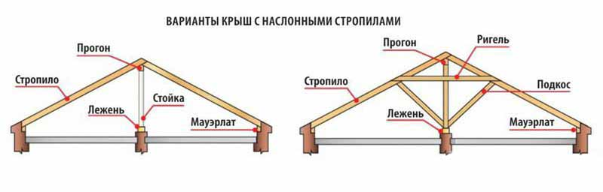
Последовательность выполнения работы:
1.Для скатных покрытий разрабатывают план раскладки стропил в следующей последовательности:
- на схеме-плане разрабатываемого здания наносят стропильные ноги с шагом, позволяющим крайним стропилам прилегать вплотную к торцевым стенам. Для оформления свеса крыши прибивают к стропилам «кобылки». На части фрагмента плана можно наносить (не обязательно) элементы обрешетки с шагом, зависящим от материала покрытия;
2. Разрабатывают схемы разрезов (продольный – не обязательно) и поперечный (обязательно) покрытия. Проставляют характерные отметки высот и наносят шаг обрешетки, выбирая под соответствующее покрытие:
3. Разрабатывают узлы опирания стропильных ног: коньковый и карнизные.
4. Разрабатывают планы кровель.
План скатной кровли выполняют в следующей последовательности:
- наносят координационные оси, их обозначения, расстояния между ними и между крайними осями;
- тонкими штриховыми линиями нанести наружную грань наружных стен, соблюдая привязку их к осям;
- показывают линии обрезов кровли (скатов), соблюдая величину вылета (свеса) карниза;
- показывают линии накосных ребер (под углом 45°) и ендов, линию конька крыши;
- изображают слуховые окна, служащие для выхода на кровлю, для освещения и проветривания чердака;
- изображают вентиляционные трубы в проекционной связи с планом этажа;
- изображают, если требуется, ограждение крыши по периметру.
- проектируют наружный организованный водоотвод и изображают на плане крыши водосборные желоба и водосточные трубы.
Расстояние между наружными водосточными трубами должно принимают не более 24 м; площадь поперечного сечения водосточной трубы должна приниматься из расчета 1,5 см² на 1 м² площади кровли (СНБ 5.08.01—2000. Кровли).

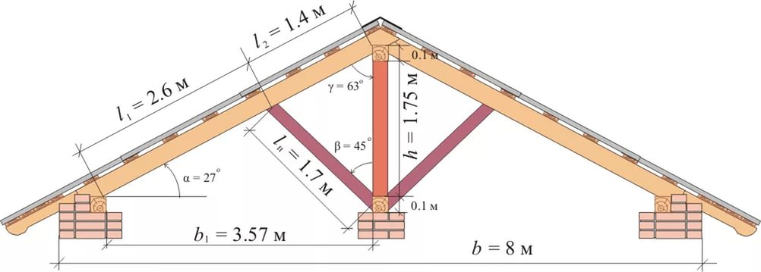

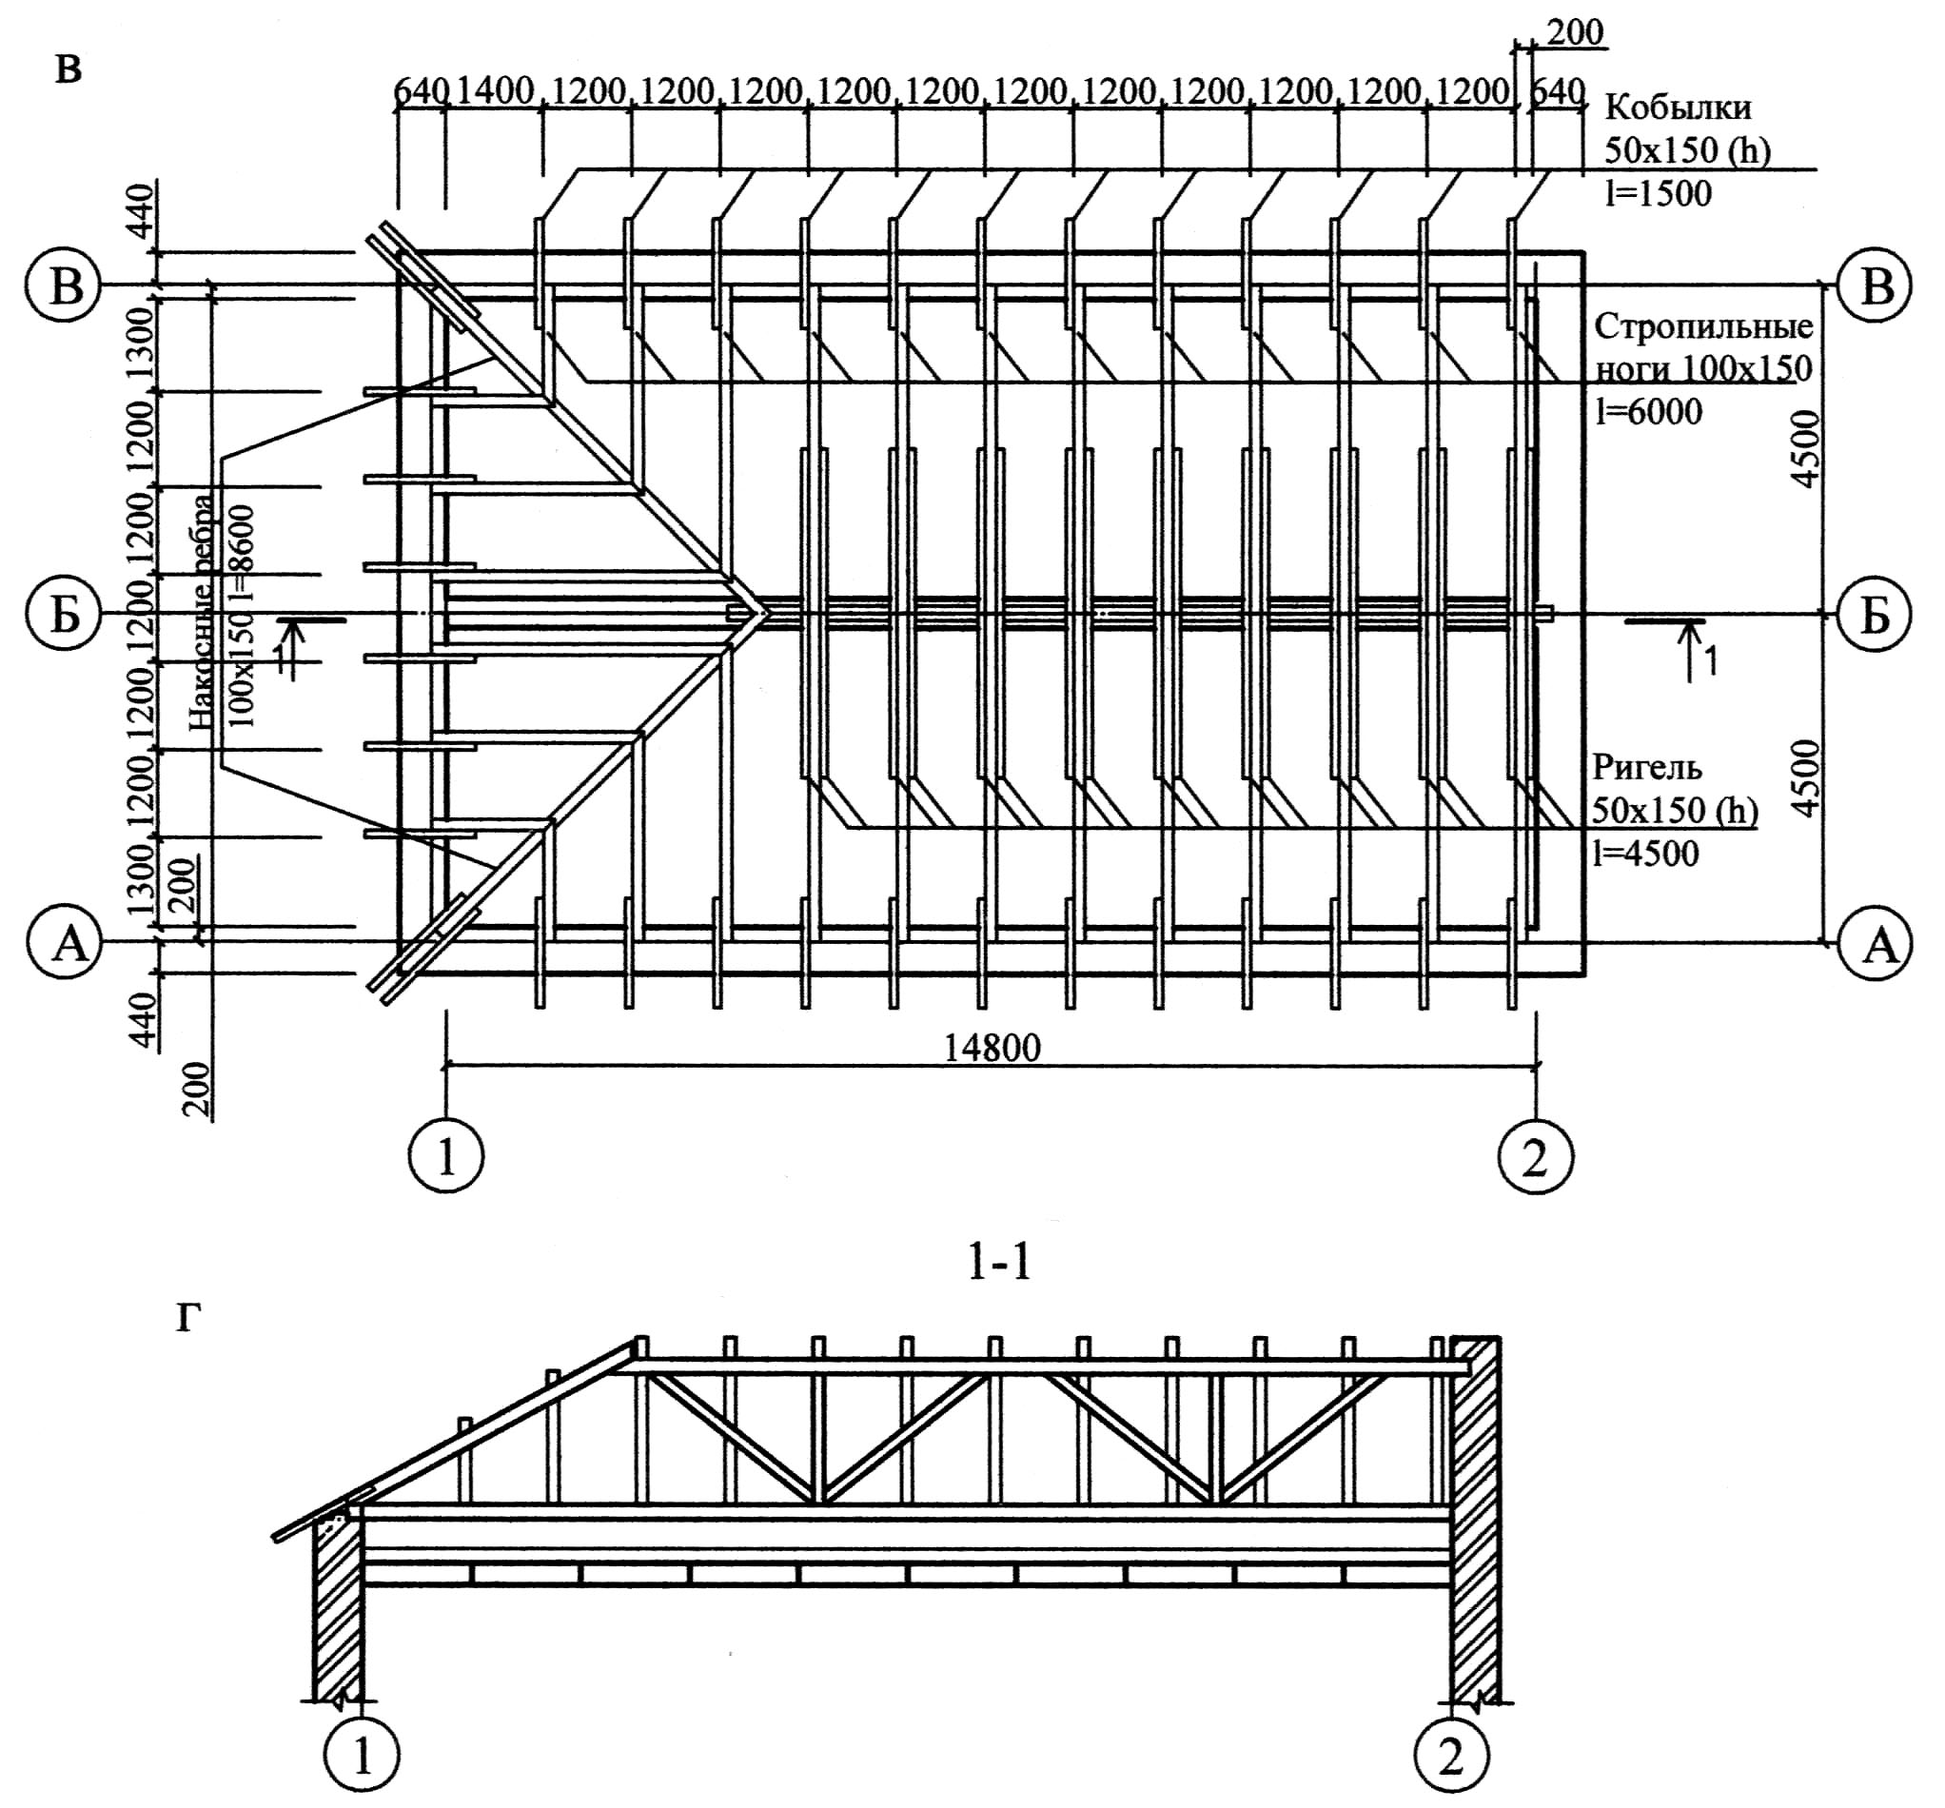
рис1. План раскладки стропил, разрезы
Контрольные вопросы

- Что называют коньком крыши
- Какая крыша называется вальмовой?
- Что такое мауэрлат и его назначение?
- Для каких целей устраивают подкосы?
- Какие конструкции крыши являются несущими?
- Какой водоотвод применяется при скатных крышах?

Практическая работа №5

Тема: Разработка конструктивного решения кирпичного здания. Разрез стены. Разработка конструктивного узла
Цель работы:
разработать конструктивное решение кирпичного здания
Состав работы:
Разрез продольной стены здания с примыкающими элементами от фундамента до крыши М 1:50. Узел здания М 1:10; 1:20Чертеж выполняется на листе чертежной бумаги формата А3
Исходные данные:
В соответствии с индивидуальным вариантом по таблице.
Основные положения:
Конструктивное решение кирпичного здания разрабатывается в виде разреза наружной продольной стены с элементами, примыкающими к ней, и конструктивного узла (по зданию).
На разрезе должны быть проработаны:
- подземная часть здания: фундамент ленточный и подвал или тех. подполье, надподвальное перекрытие;
- первый этаж: стена с оконным проемом и перемычками над проемом;
- междуэтажное перекрытие, конструкция пола;
- второй - последний этаж (в оконном проеме проводиться линия разрыва). Промежуточные типовые этажи не показываются. Этажность здания точно не устанавливается (3-5 этажей);
- чердачное перекрытие;
- крыша и кровля.
Последовательность выполнения работы:
- Нанести координатную ось наружной продольной стены (ось А)
- Нанести основные высотные отметки
- отметку пола первого этажа: 0.000;
- отметку уровня земли;
- отметки пола второго этажа и верха чердачного перекрытия.
3. Провести контур стены заданной толщиной с привязкой «200»
4. Проработать конструктивное решение основных элементов здания следует принимать решения, характерные для данного вида здания.
4.1 Фундамент принимается ленточный сборный железобетонный, состоящий из фундаментных плит и стеновых фундаментных блоков.
- блоки следует принять в соответствии с толщиной стены;
- фундаментные плиты принять:
вариант А – ФЛ-16
вариант Б – ФЛ-14
-глубину заложения фундамента определить из условий:
глубины промерзания грунта;
высоты подвала;
- указать гидроизоляцию подземной части;
- проработать конструкцию отмостки;
4.2 Оконный проем устраивается на высоте 800 мм от чистого пола; высота проема принимается 1500 мм.
4.3 Перемычки над проемами принимаются железобетонные брусковые:
-определить количество перемычек; в соответствии со статической работой стены принять вид перемычек (рядовые усиленные);
4.4 Вид крыши принимается в соответствии с заданием:
- на чертеже показать основные элементы крыши, используя типовые решения;
- проработать конструкции чердачного перекрытия и кровли, принять материалы и толщину слоев (выполнить надписи в виде флажков).
4.5 Проработать конструкцию пола, приняв толщину слоев по типовым решениям, выполнить «флажок» пола.
При оформлении разреза, используя правила оформления строительных чертежей, проставить отметки:
- заложения фундамента;
- пола подвала;
- уровня земли;
- уровня первого и второго этажей.
Размеры показать в виде цепочки от пола 1 этажа до пола 2 этажа.
Обозначить строительные материалы в сечении.

Контрольные вопросы
- Перечислите основные элементы кирпичного здания?
- Какие виды фундаментов применяют в кирпичном здании?
- Что называется техническим подпольем?
- В чем отличие конструкции пола первого и последующих этажей?
- Что такое высота этаж, высота помещения?

Практическая работа №6

Тема: Разработка конструктивного решения панельного здания. Разрез стены. Узлы
Цель работы:
разработать конструктивное решение бескаркасного крупнопанельного здания с малым шагом поперечных несущих стен
Состав работы:
Разрез продольной стены здания с примыкающими элементами от фундамента до крыши М 1:50. Узел здания М 1:10; 1:20Чертеж выполняется на листе чертежной бумаги формата А3
Исходные данные:
В соответствии с индивидуальным вариантом по таблице.
Основные положения:
Конструктивное решение крупнопанельного здания разрабатывается в виде разреза наружной продольной стены с элементами, примыкающими к ней, и конструктивного узла (по зданию).
На разрезе должны быть проработаны:
- подземная часть здания: фундамент ленточный и подвал или тех. подполье, надподвальное перекрытие;
- первый этаж: стена с оконным проемом и перемычками над проемом;
- междуэтажное перекрытие, конструкция пола;
- второй - последний этаж (в оконном проеме проводиться линия разрыва). Промежуточные типовые этажи не показываются. Этажность здания точно не устанавливается (3-5 этажей);
- крыша и кровля.
Последовательность выполнения работы:
Нанести координатную ось наружной продольной стены (ось А)
Нанести основные высотные отметки
- отметку пола первого этажа: 0.000;
- отметку уровня земли;
- отметки пола второго этажа и верха чердачного перекрытия.
Провести контур стены заданной толщиной с привязкой «100»
Проработать конструктивное решение основных элементов здания следует принимать решения, характерные для данного вида здания.
Фундамент принимается из двух вариантов:
- ленточный из плит – подушек: ФЛ – 12;
- свайный из свай сечением 300•300 со сборным ростверком.
Стены подвала принимаются:
- из цокольных панелей высотой 2300 мм или из фундаментных стеновых блоков СБ - 4
В конструкции стены прорабатываются горизонтальные стыки стеновых панелей и перекрытий
В стенах оконные проемы принимаются высотой 1500 мм.
Вид крыши принимается в соответствии с заданием:
- на чертеже показать основные элементы крыши с холодным или теплым чердаком, используя типовые решения;
- проработать конструкции чердачного перекрытия и кровли, принять материалы и толщину слоев (выполнить надписи в виде флажков).
При оформлении разреза, используя правила оформления строительных чертежей, проставить отметки:
- заложения фундамента;
- пола подвала;
- уровня земли;
- уровня первого и второго этажей.
Размеры показать в виде цепочки от пола 1 этажа до пола 2 этажа.

Контрольные вопросы
- Назовите основные конструкции панельного здания?
- Перечислите основные требования предъявляемые к стыкам панельных зданий наружных стен
- Звукоизоляционные мероприятия для панельных зданий
- Какие конструктивные схемы панельных зданий вы знаете
- Перечислите виды стеновых панелей

Практическая работа 7
Тема работы: План промышленного здания
Цель работы выполнить план промышленного здания на отметке 0.000 в масштабе 1:200.
Исходные данные приложение 1
Основные понятия
Габариты сборных элементов для промышленных зданий унифицированы, и соответственно унифицированы габариты конструктивных элементов на основе укрупненного модуля. Пролет зданий (поперечное расстояние между колонами) принимают 12, 18, 24, 30 , 36 м и др. Высота от пола до низа несущей конструкции покрытия устанавливают кратной модулю 0,6 м (от 3,6 до 6,0 м), укрупненному модулю 1,2 м (от 6,0 до 10,8 м) и модулю 1,8 м (от 10,8 до 18,0 м).
Для устройства каркасов одноэтажных и многоэтажных промышленных зданий применяют железобетонные и стальные колонны.
Железобетонные колонны одноэтажных промышленных зданий могут быть с консолями и без них (если отсутствуют мостовые краны). По расположению в плане их подразделяют на колонны средних и крайних рядов. В зависимости от поперечного сечения колонны бывают прямоугольные, таврового профиля и двухветвевые. Размеры поперечного сечения зависят от величины действующих нагрузок. Применяют следующие унифицированные размеры сечений колонн: 400×400, 400×600, 400×800. 500×500; 500×600 и 500×800 мм — для прямоугольных; 400×600 и 400×800 мм - для тавровых и 400×1000, 500×1000, 500×1300,500×1400, 500×1500, 600×1400, 600×1900 и 600×2400 мм — для двухветвевых. Колонны могут состоять из нескольких частей, которые собирают на строительной площадке.
Колонны с консолями состоят из надкрановой и подкрановой ветвей. Сечение над крановых ветвей чаще всего квадратное или прямоугольное: 400× ×400 или 500×500 мм. Для изготовления колонн применяют бетой марок 200 – 500 арматуру различных классов.
Длину колонн принимают с учетом высоты цеха и глубины их заделки в фундамент, которая может быть: для колонн прямоугольного сечения без мостовых крапов — 750 мм, для колонн прямоугольного и двутаврового сечения с мостовыми крапами — 850 мм; для двухветвевых колонн — 900— 1200 мм.
Кроме основных колонн для устройства фахверков используют фахверковые колонны. Их устанавливают вдоль здания при шаге крайних колони 12 м и размере панелей, стен 6 м, а также в торцах зданий.
Фахверк – это дополнительный каркас для крепления стеновых панелей. Колонна фахверка состоит из двух частей: железобетонной части и металлической накладки.
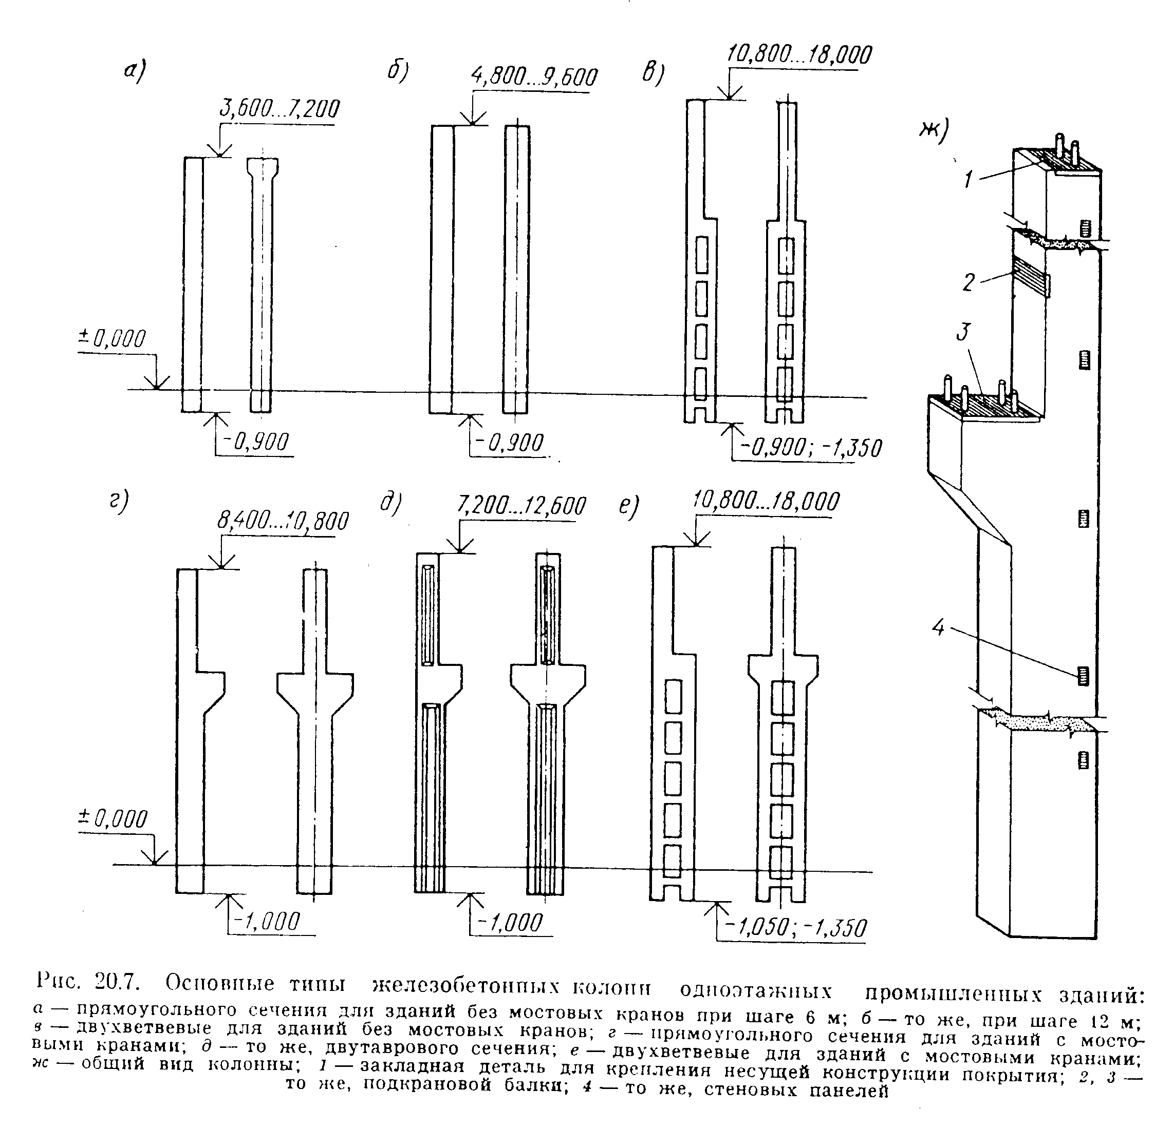
Последовательность выполнения работы:
- Выполнить подбор колонн для привязки к основным разбивочным осям при вычерчивании плана здания. Подбор конструкций выполнить в текстовой части практической работы;
- Нанести координационные оси здания в М 1:200;
- Выполнить привязку колонн к осям здания;
- Выполнить привязку стен к осям здания;
- Выполнить маркировку маркировку колонн на плане здания и необходимые размеры.
Контрольные вопросы:
- Определение каркаса здания и основные элементы каркасов одноэтажного промышленного здания
- Какие показатели влияют на определение высоты колонны?
- В каких случаях устанавливают фахверковые колонны?
Практическая работа № 8

Тема работы: План фундаментов промышленного здания

Цель работы: научиться проектировать фундаменты промышленного здания.

Исходные данные: задание на проектирование, план промышленного здания.
Основные понятия:
По способу устройства фундаменты бывают сборные и монолитные. Под колонны каркаса предусматривают отдельные фундаменты с подколонниками стаканного типа, а стены опирают на фундаментные балки.
В зависимости от величины нагрузки па колонны, ее сечения и глубины заложения фундаментов применяют несколько типоразмеров фундаментов. Высота фундаментных блоков 1,5 и от 1,8 до 4,2 м с градацией через 0,6 м; размеры подошвы блоков в плане от 1,5×1,5 м и более с модулем 0,3 м; размеры подколонника в плане от 0,9×0,9 до 1,2×7,2 м с модулем 0,3 м. Глубина стакана принята 0,8; 0,9; 0,95 и 1,25 м, а высота ступеней — 0,3 и 0,45 м.
Сборные фундаменты могут состоять из одного блока (подколонника со стаканом) или быть составными из подколонника и опорной фундаментной плиты.
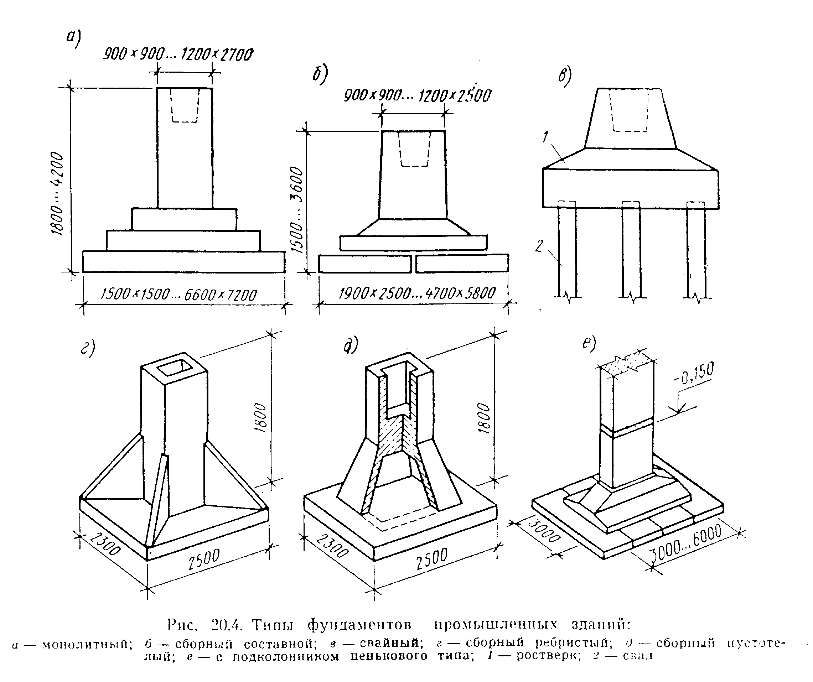
В целях сокращения типоразмеров колонн верх фундаментов независимо от глубины заложения подошвы рекомендуете располагать на отметке 0,15 м, т. е. на 15 см ниже отметки чистого пола цеха. Их устанавливают на подливку из цементного раствора толщиной 20 мм.
Навесные панели стен допускается опирать на слой набетонки, передавая их массу непосредственно на подколенники.
Степы каркасных зданий опирают на фундаментные балки, укладываемые между подколонниками фундаментов на специальные железобетонные столбики или на консоли колонн. Фундаментные балки защищают от влаги, от продавливания в случае просадки отмостки. Железобетонные фундаментные балки (см. рис. 20.5, а) при шаге колонн 6 м в зависимости от размеров подколонников и способов опирания имеют длину от 5,95 до 4,3 м и сечение — тавровое и трапециевидное.
Высоту балок под самонесущие стены из кирпича, мелких блоков и панелей принимают 450 мм, а под навесные панели — 300 мм.
При шаге колонн 12 м принимают в основном балки трапециевидного сечения высотой 400 и 600 мм и длиной 11,95—10,2 м. Балки монтируют таким образом, чтобы их верх был па 30 мм ниже уровня пола.
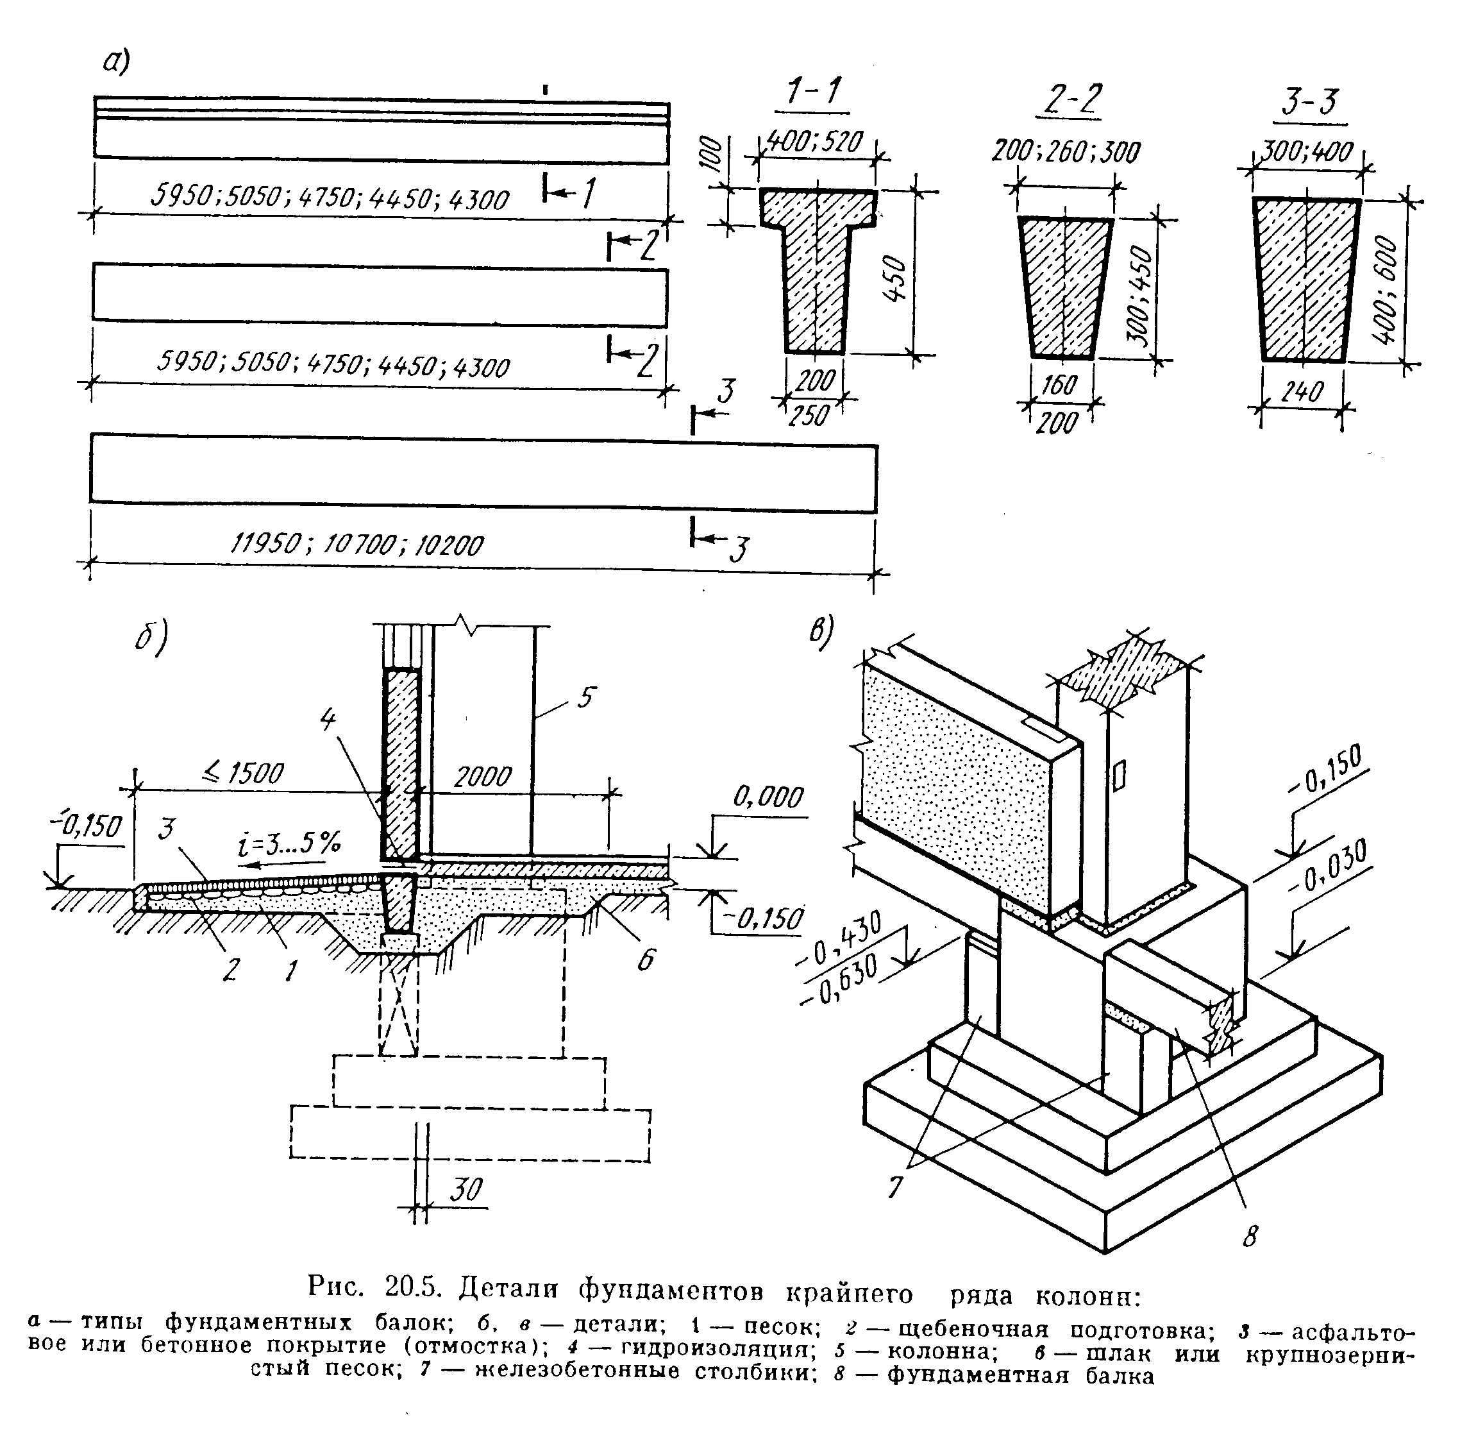

Порядок работы

- Выбрать конструктивный тип фундамента, установить ширину фундаментных плит.
- Произвести подбор фундамента под колонны крайних и средних рядов в зависимости от задания, занести все данные в тетрадь и выполнить эскизы конструкций.
- Произвести подбор сечения фундаментных балок, занести все данные в тетрадь и выполнить эскизы конструкций.
- Вычертить схему расположения фундамента и фундаментных балок и нанесением маркировки.

Контрольные вопросы:
1.В зависимости от чего принимается конструктивный тип фундамента?
2.Какие виды фундаментов применяются в промышленных зданиях?
3.От чего зависит ширина подошвы фундамента?
4.Что такое глубина заложения фундамента?
5.Назначение фундаментной балки?

Практическая работа № 9
Тема работы Разработка конструктивного решения разреза промышленного здания
Цель работы:
1. Изучить конструктивное решение одноэтажного промышленного здания с железобетонным каркасом.
2. Выполнить разрез промышленного здания в М 1:100..
Исходные данные: задание на проектирование, раздаточный материал
Последовательность выполнения разреза:
1. Определить положение секущей плоскости на плане.
2. Отложить размеры пролетов, нанести разбивочные оси.
3. Отложить высоту здания до низа несущей конструкции покрытия.
4. Начертить колонны с привязкой.
5. Начертить несущую конструкцию покрытия.
6. Показать сечение плит покрытия.
7. Показать контур стен и выполнить разбивку на панели, показать остекление, проставить их размеры.
8. Проработать конструкцию кровли. Выполнить «флажок» кровли.
9. При наличии мостового крана показать подкрановые балки и условное обозначение крана.
10. Проставить высотные отметки: уровня нуля, земли, низа несущей конструкции покрытия, верха и низа окон, верха парапета.
Основные положения:
В промышленных зданиях требования, предъявляемые к наружным стенам, еще более разнообразны, чем в гражданских.
Стены промышленных зданий должны удовлетворять следующим требованиям:
• прочности и устойчивости;
• необходимой огнестойкости, соблюдению установленного температурно-влажностного режима в помещениях;
• долговечности, т.е. стойкости от воздействия внешней и внутренней среды;
• индустриальности возведения;
• архитектурно-художественным;
• экономии, т.е. иметь минимальную массу и наименьшие показатели стоимости и трудоемкости на 1 м2 стены.
По месту расположения стены промышленных зданий подразделяют на наружные и внутренние, продольные и торцовые.
По конструктивному решению стены бывают: кирпичные, блочные, панельные (бетонные, из тонкого металлического листа с утеплителем), из листовых материалов (асбестоцемента, стеклопластика, металла).
По теплотехническим качествам стеновые конструкции могут быть утепленные и холодные. Утепленные конструкции стен применяют в отапливаемых зданиях с нормальным температурным режимом или с повышенной влажностью. Холодные конструкции стен назначают в не отапливаемых зданиях, в которых технологический процесс связан с выделением избыточного количества тепла.
Панели разделяют:
• по назначению: цокольные, рядовые, простеночные, перемычечные, угловые, парапетные, карнизные;
• по материалу: из легких и ячеистых бетонов, тяжелого бетона, асбестоцементных и металлических листов;
• по конструкции: бескаркасные (однослойные и трехслойные), с внутренним каркасом (многослойные).
Конструкция бетонных и железобетонных панелей определяется условиями эксплуатации. Стеновые панели, применяемые в промышленном строительстве, делят на панели для неотапливаемых и отапливаемых производственных зданий при шаге колонн 6 и 12 м.
Рисунок 1 – Стеновые панели для промышленных зданий
а – из ячеистых бетонов марки ПСЯ; б – из легких бетонов марки ПСЛ; в – из тяжелого бетона (трехслойная) марки ПСТ; г – железобетонная панель для не отапливаемых зданий; h – толщина панелей; b – высота.
Согласно унификации высоту основных стеновых панелей подчиняют модулю 300 мм и принимают 0,9, 1,2 и 1,8 м, подкарнизных и парапетных - 0,9 и 1,5 м. Цокольную панель в основном принимают высотой 1,2 м, но она может быть и выше, если это диктуется технологическими соображениями. В верхней части одноэтажных зданий горизонтальный шов основных стеновых панелей в целях удобства монтажа делают на 0,6 м ниже отметки низа несущих конструкций покрытия. Длину стеновых панелей принимают в зависимости от шага колонн и способов организации проемов. Номинальная длина панелей может быть 12; 6; 3; 1,2 м и др. При раскладке панелей низ первой (цокольной) панели сомещают с отметкой пола здания, сама панель укладывается на фундаментную балку.
Одноэтажные здания каркасного типа широко применяются в строительстве для таких отраслей промышленности, как металлургическая, машиностроительная, химическая, легкая и др. Покрытие одноэтажного здания может быть балочным из линейных элементов или пространственным в виде оболочек или складок.
Элементами конструкции одноэтажного каркасного здания с балочным покрытием являются колонны, заделанные в фундаментах, ригели покрытия (балки или фермы), опирающиеся на колонны, панели покрытия, уложенные по ригелям, подкрановые балки, световые или аэрационные фонари.
По количеству пролетов одноэтажные промышленные здания проектируются
-одно-, двух- или многопролетными;
по профилю — со скатными или плоскими кровлями;
-по способам освещения и вентиляции — с фонарями и бесфонарными;
-по высоте зданий — с перепадами или без перепадов покрытий;
-по методу возведения — со сборными или монолитными поперечными рамами
В целях сохранения однотипности элементов покрытия, колонны каркаса располагаются с определенной привязкой к разбивочным осям. Колонны крайнего ряда при шаге 6 м и кранах грузоподъемностью до 30 т располагают с нулевой привязкой, совмещая ось ряда с наружной гранью колонны. В зданиях с кранами грузоподъемностью более 30 т разбивочную ось смещают внутрь здания на 250 мм от наружной грани крайней колонны. Геометрическая ось средних колонн совмещается с продольной осью ряда. Торцевые колонны смещают с поперечной разбивочной оси на 500 мм. Расстояния между осями подкрановых путей и разбивочными осями здания принимаются равными: 750 мм — в зданиях, оборудованных мостовыми кранами общего назначения грузоподъемностью до 50 т включительно; 1000 мм — в зданиях с мостовыми кранами грузоподъемностью более 50 т, а также при наличии проходов в подкрановой части колонны. Это расстояние допускается принимать равным 500 мм в зданиях, оборудованных мостовыми электрическими кранами до 15 т включительно и мостовыми ручными кранами любой грузоподъемности.

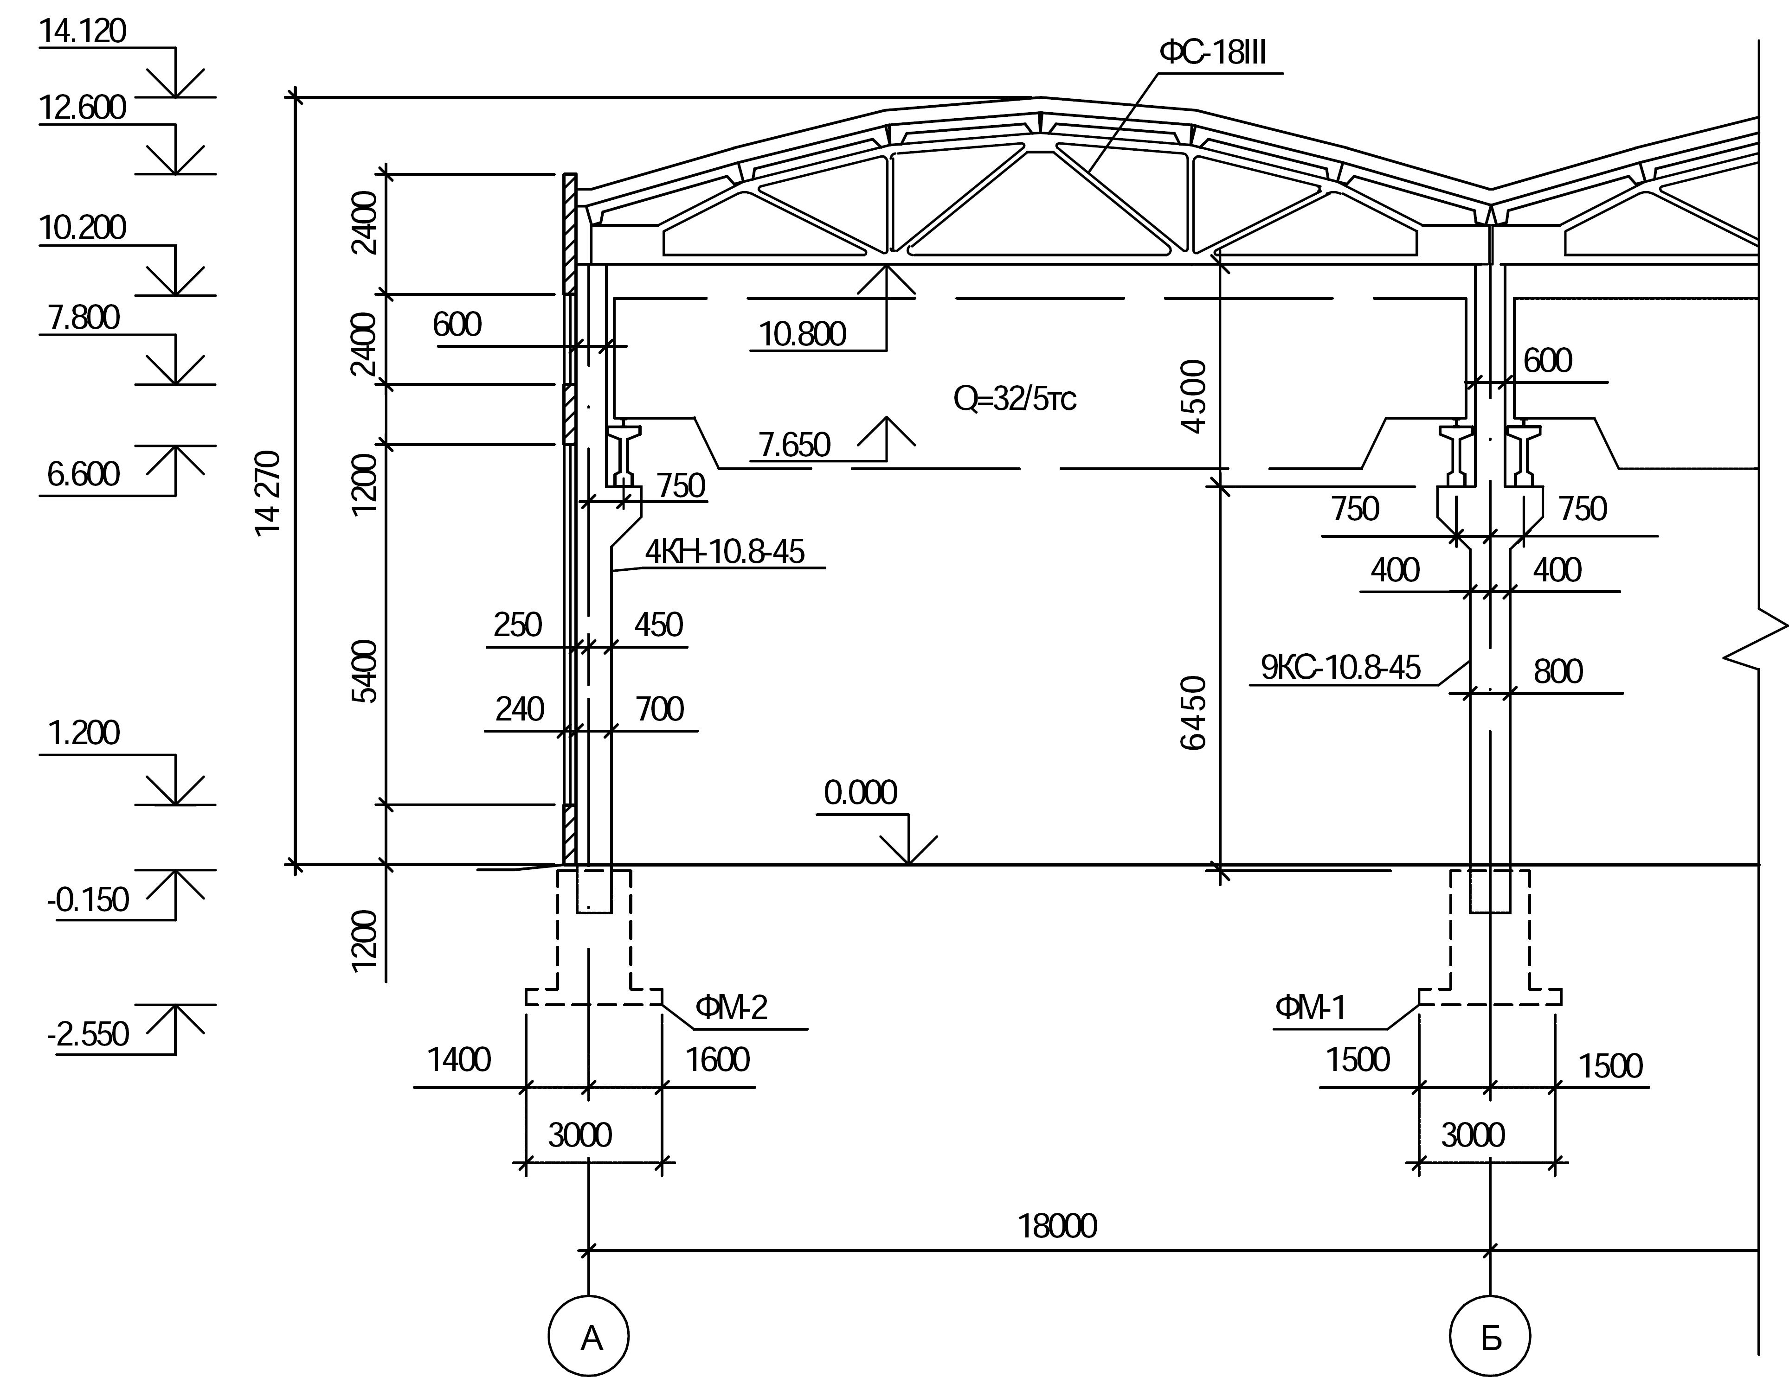

рис. 1 Поперечный разрез промышленного здания
Контрольные вопросы

1. Назовите основные правила привязки колонн к осям
2. Назовите виды конструкций покрытия промышленных зданий
3.Какие виды грузоподъемного оборудования применяют в промышленных зданиях
4. Каким параметром определяется высота помещения промышленного здания?
5. Назовите основные типы стен промышленных зданий
6. Основные требования предъявляемые к стенам промышленных зданий
7. Конструктивные особенности мелкоразмерных элементов стен
8.Перечислите основные виды облегченных вертикальных ограждений

ВАРИАНТЫ ЗДАНИЙ

к практической работе № 9 «Разработка конструктивного решения плана и разреза одноэтажного промышленного здания»
№ варианта | Кол-во пролетов | Параметры объемно-планировочного решения
№ варианта | Кол-во пролетов | пролет, м | высота, м | Грузоподъемность, т | Тип колонны | Несущая конструкция покрытия | Ограждающая конструкция покрытия | Стены | Подкрановые балки | Полы | Кровля
1 | 2 | 12 | 7,2 | - | сборные Ж/Б сплошные | сборные Ж/Б балки | сборные Ж/Б плиты 1,5*6м | керамзитобетонные панели, в=250мм | - | керамическая плитка | рулонная
2 | 2 | 18 | 9,6 | - | сборные Ж/Б сплошные | сборные Ж/Б балки | сборные Ж/Б плиты 1,5*6м | керамзитобетонные панели, в=300мм | - | бетонные | рулонная
3 | 1 | 24 | 10,8 | 20 | Металлические постоянного сечения | металлическая ферма с уклоном верхнего пояса 1:40 | сборные Ж/Б плиты 3*6м | керамзитобетонные панели, в=300мм | сборные Ж/Б | асфальтовые | мастичная
4 | 1 | 18 | 8,4 | 5 | сборные Ж/Б сплошные | двускатные ж/б балки | сборные Ж/Б плиты 3*6м | керамзитобетонные панели, в=250мм | сборные Ж/Б | бетонные | рулонная
5 | 2 | 12 | 9,6 | 20 | сборные Ж/Б сплошные | двускатные ж/б балки | сборные Ж/Б плиты 1,5*6м | керамзитобетонные панели, в=300мм | - | бетонные | рулонная
6 | 1 | 24 | 12,6 | 30 | сборные Ж/Б двухветвевые | сборные ж/б безраскосные фермы | сборные Ж/Б плиты 3*12м | керамзитобетонные панели, в=240мм | сборные Ж/Б | асфальтовые | мастичная
7 | 2 | 18 | 7.2 | - | сборные Ж/Б сплошные | двускатные ж/б балки | сборные Ж/Б плиты 3*6м | керамзитобетонные панели, в=250мм | - | бетонные | рулонная
8 | 1 | 24 | 10,8 | 20 | Металлические постоянного сечения | металлическая ферма с уклоном верхнего пояса 1:40 | сборные Ж/Б плиты 3*12м | керамзитобетонные панели, в=300мм | сборные Ж/Б | асфальтовые | рулонная
9 | 2 | 12 | 7,2 | - | сборные Ж/Б сплошные | двускатные ж/б балки | сборные Ж/Б плиты 1,5*6м | керамзитобетонные панели, в=300мм | - | бетонные | рулонная
10 | 1 | 18 | 10,8 | 5 | сборные Ж/Б сплошные | Двускатная ж/б балка | сборные Ж/Б плиты 3*12м | керамзитобетонные панели, в=250мм | - | бетонные | рулонная
11 | 2 | 12 | 7,2 | 5 | сборные Ж/Б сплошные | Двускатные ж/б балки | сборные Ж/Б плиты 1,5*6 м | керамзитобетонные панели, в=240мм | - | бетонные | рулонная
12 | 1 | 24 | 12,6 | 20 | сборные Ж/Б решетчатые | С параллельными поясами ж/б ферма | сборные Ж/Б плиты 3*12м | керамзитобетонные панели, в=250мм | - | бетонные | рулонная
13 | 2 | 18 | 9,6 | 5 | сборные Ж/Б сплошные | двускатные ж/б балки | сборные Ж/Б плиты 3*12 м | керамзитобетонные панели, в=300мм | - | бетонные | рулонная
14 | 2 | 12 | 6,0 | - | сборные Ж/Б сплошные | двускатные ж/б балки | сборные Ж/Б плиты 3*6 м | керамзитобетонные панели, в=300мм | - | бетонные | рулонная
15 | 1 | 24 | 10,8 | 5 | сборные Ж/Б двухветвевые | сборные ж/б безраскосная ферма | сборные Ж/Б плиты 3*12м | керамзитобетонные панели, в=240мм | сборные Ж/Б | асфальтовые | мастичная

ВАРИАНТЫ ЗДАНИЙ

к практической работе № 6 «Разработка конструктивного решения крупнопанельного бескаркасного здания»

№ вари-анта |  | Высота этажа (м) | Высота подвала (тех.подполья) (м) | Вид фундамента | Конструкция стен подвала | Толщина стены (мм) | Конструкция крыши | Узел
1 | А | 2,7 | 1,8 | ленточный | цок. панель | 300 | с холодным чердаком | парапет
1 | Б | 2,7 | 1,2 | свайный | фундам. блоки | 300 | совмещ. невентелир. | карниз
2 | А | 2,8 | 2,0 | свайный | цок. панель | 350 | с теплым чердаком | горизонт. стык панелей
2 | Б | 2,8 | 1,9 | ленточный | цок. панель | 350 | совмещ. вентелир. | цокольный
3 | А | 3,0 | 1,2 | ленточный | фундам. блоки | 400 | с холодным чердаком | парапет
3 | Б | 3,0 | 1,9 | ленточный | цок. панель | 400 | с теплым чердаком | парапет
4 | А | 2,7 | 1,8 | свайный | цок. панель | 400 | совмещ. вентелир. | стык панелей внутр. стен
4 | Б | 2,7 | 1,9 | ленточный | цок. панель | 400 | с теплым чердаком | вертикальный стык панелей
5 | А | 2,8 | 1,2 | свайный | фундам. блоки | 300 | с холодным чердаком | узел водоприемной воронки
5 | Б | 2,8 | 2,0 | ленточный | цок. панель | 300 | совмещ. вентелир. | парапет
6 | А | 3,0 | 1,8 | свайный | фундам. блоки | 350 | с теплым чердаком | горизонт. стык панелей
6 | Б | 3,0 | 2,0 | ленточный | цок. панель | 350 | совмещ. вентелир. | цокольный
7 | А | 2,7 | 2,0 | ленточный | цок. панель | 350 | с теплым чердаком | узел водоприемной воронки
7 | Б | 2,7 | 1,0 | свайный | фундам. блоки | 350 | с холодным чердаком | горизонт. стык панелей
8 | А | 2,8 | 1,8 | ленточный | цок. панель | 400 | совмещ. невентелир. | вертикальный стык панелей
8 | Б | 2,8 | 1,9 | свайный | фундам. блоки | 400 | с теплым чердаком | парапет
9 | А | 3,0 | 1,0 | ленточный | цок. панель | 300 | с теплым чердаком | цокольный
9 | Б | 3,0 | 1,8 | свайный | цок. панель | 300 | с холодным чердаком | узел водоприемной воронки
10 | А | 2,8 | 1,8 | ленточный | цок. панель | 400 | совмещ. вентелир. | козырек над входом
10 | Б | 2,8 | 2,0 | свайный | цок. панель | 400 | с теплым чердаком | стык панелей внутр. стен
11 | А | 3,0 | 1,1 | ленточный | фундам. блоки | 350 | с теплым чердаком | узел водоприемной воронки
11 | Б | 3,0 | 1,8 | свайный | цок. панель | 350 | с холодным чердаком | узел водоприемной воронки
12 | А | 2,7 | 1,8 | ленточный | цок. панель | 300 | с теплым чердаком | парапет
12 | Б | 2,7 | 2,0 | свайный | цок. панель | 300 | с холодным чердаком | узел низкого парапета
13 | А | 3,0 | 1,0 | свайный | фундам. блоки | 400 | совмещ. вентелир. | горизонт. стык панелей
13 | Б | 3,0 | 1,8 | ленточный | цок. панель | 400 | совмещ. невентелир. | вертикальный стык панелей
14 | А | 2,8 | 1,2 | свайный | фундам. блоки | 350 | с теплым чердаком | цокольный
14 | Б | 2,8 | 2,0 | ленточный | цок. панель | 350 | с холодным чердаком | вертикальный стык панелей
15 | А | 2,7 | 1,0 | ленточный | цок. панель | 400 | с холодным чердаком | стык панелей внутр. стен
15 | Б | 2,7 | 1,8 | свайный | цок. панель | 400 | с теплым чердаком | парапет

ВАРИАНТЫ ЗДАНИЙ

к практической работе № 5 «Конструкции зданий из кирпича ручной кладки»

№ вари-анта |  | Высота этажа (м) | Высота подвала (тех.подполья) (м) | Глубина промерз. грунта (м) | Высота цоколя | Толщина стены (мм) | Конструктивная схема | Вид крыши | Вид пола | Узел
1 | А | 2,8 | 1,8 | 1,4 | 0,9 | 510 | с продол. стенами | стропильная | дощатый | карниз
1 | Б | 2,8 | 0,6 | 1,2 | 0,6 | 640 | с попереч. стенами | совмещенная | керамич. | парапет
2 | А | 3,0 | 2,0 | 1,0 | 1,0 | 510 | с продол. стенами | чердачная ж. б. | паркет | парапет
2 | Б | 3,0 | 1,8 | 1,4 | 1,2 | 640 | с попереч. стенами | совмещенная | линолеум | опирание плиты
3 | А | 3,3 | 1,8 | 1,2 | 0,9 | 640 | с попереч. стенами | полупроходной чердак | керамич. | лестничный
3 | Б | 3,3 | 1,9 | 1,6 | 1,0 | 770 | с продол. стенами | полупроходной чердак | паркет | парапет
4 | А | 2,8 | 0,8 | 1,0 | 1,2 | 510 | с попереч. стенами | чердачная ж. б. | линолеум | фундаментный
4 | Б | 2,8 | 2,0 | 1,6 | 1,0 | 770 | с продол. стенами | совмещенная | паркет | карниз
5 | А | 3,0 | 1,0 | 1,2 | 1,2 | 640 | с продол. стенами | полупр. чердак | линолеум | оконный
5 | Б | 3,0 | 2,0 | 1,6 | 0,9 | 770 | с попереч. стенами | чердачная ж. б. | дощатый | цокольный
6 | А | 3,3 | 2,0 | 1,4 | 1,0 | 510 | с продол. стенами | стропильная | керамич. | перемычки над окном
6 | Б | 3,3 | 0,6 | 1,4 | 0,9 | 640 | с попереч. стенами | совмещенная | линолеум | парапет
7 | А | 2,8 | 1,9 | 1,2 | 1,2 | 640 | с продол. стенами | вентилир. совмещен. | дощатый | лестничный
7 | Б | 2,8 | 1,0 | 1,6 | 0,9 | 770 | с попереч. стенами | раздельная ж.б. | линолеум | парапет
8 | А | 3,0 | 1,0 | 1,4 | 0,9 | 640 | с продол. стенами | полупр. чердак | паркет | козырек над входом
8 | Б | 3,0 | 2,2 | 1,2 | 1,0 | 610 | с попереч. стенами | стропильная | керамич. | перемычки над проемом
9 | А | 3,3 | 1,9 | 1,2 | 0,9 | 510 | с продол. стенами | чердачная ж. б. | паркет | фундаментный
9 | Б | 3,3 | 1,0 | 1,4 | 1,2 | 640 | с попереч. стенами | совмещенная | керамич. | лестничный
10 | А  Б | 2,8 | 1,8 | 1,2 | 0,8 | 770 | с попереч. стенами | стропильная | линолеум | оконный
10 | А  Б | 2,8 | 2,0 | 1,2 | 1,1 | 510 | с продол. стенами | чердачная ж. б. | паркет | опирание плит на стену
11 | А | 3,0 | 1,8 | 1,2 | 0,6 | 510 | с продол. стенами | чердачная ж. б. | дощатый | фундаментный
11 | Б | 3,0 | 2,0 | 1,6 | 0,9 | 770 | с попереч. стенами | совмещенная | линолеум | карниз
12 | А | 3,3 | 1,9 | 1,2 | 1,0 | 510 | с попереч. стенами | чердачная ж. б. | паркет | перемычки над проемом
12 | Б | 3,3 | 2,0 | 1,4 | 1,2 | 770 | с продол. стенами | полупр. чердак | керамич. | парапет
13 | А | 2,8 | 1,8 | 1,2 | 1,0 | 640 | с продол. стенами | чердачная ж. б. | паркет | парапет
13 | Б | 2,8 | 2,9 | 1,0 | 0,9 | 510 | с попереч. стенами | совмещенная | линолеум | лестничный
14 | А | 3,0 | 1,9 | 1,2 | 0,8 | 770 | с попереч. стенами | чердачная ж. б. | дощатый | опирание плиты на стену
14 | Б | 3,0 | 2,2 | 1,4 | 1,2 | 640 | с продол. стенами | стропильная | линолеум | перемычки над проемом
15 | А | 3,3 | 1,8 | 1,0 | 0,9 | 510 | с продол. стенами | стропильная | паркет | фундаментный
15 | Б | 3,3 | 2,2 | 1,2 | 1,2 | 640 | с попереч. стенами | чердачная ж. б. | керамич. | парапет

Управление образования и науки Липецкой области
ГОБПОУ «ГТК»

Шифр №

Контрольная работа
по дисциплине

МДК01.01 Проектирование зданий и сооружений

Студента: Федерякин В.В.

Группы: СЗ-161з

Специальности: 08.02.01 Строительство и эксплуатация зданий и сооружений

Преподаватель: Федерякина С.В.

Грязи 2017г.
Управление образования и науки Липецкой области
ГОБПОУ «ГТК»

Шифр №

ПРАКТИЧЕСКИЕ РАБОТЫ
по дисциплине

МДК01.01 Проектирование зданий и сооружений

Студента: Федерякин В.В.

Группы: СЗ-161з

Специальности: 08.02.01 Строительство и эксплуатация зданий и сооружений

Преподаватель: Федерякина С.В.

Грязи 2017г.
Вариант 3 Вариант 4
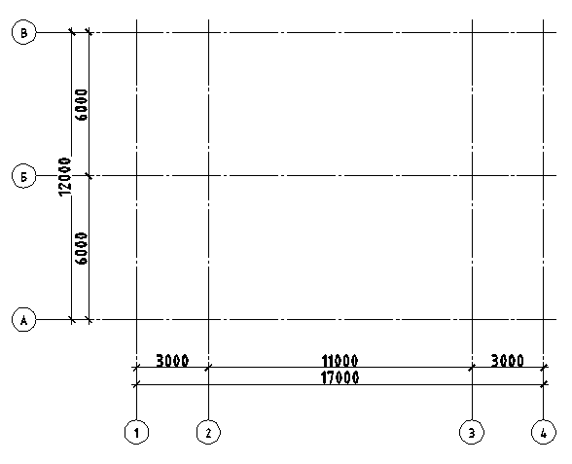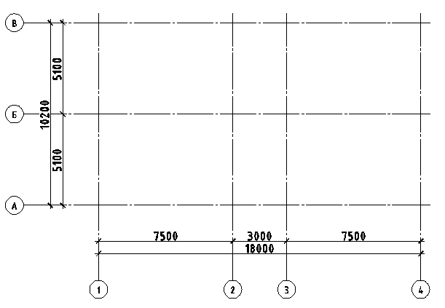

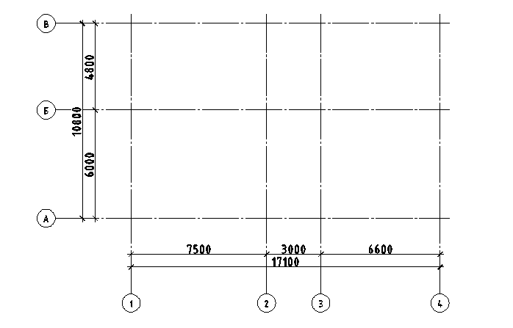

Вариант 5 Вариант 6
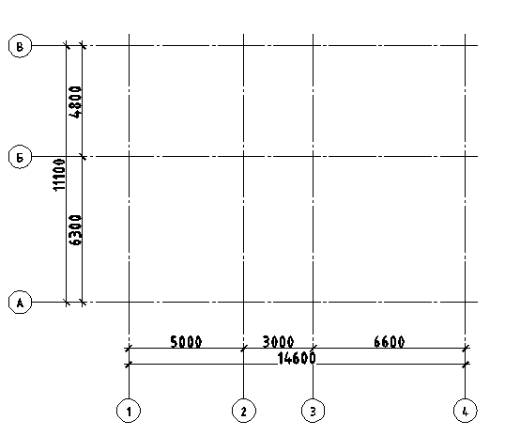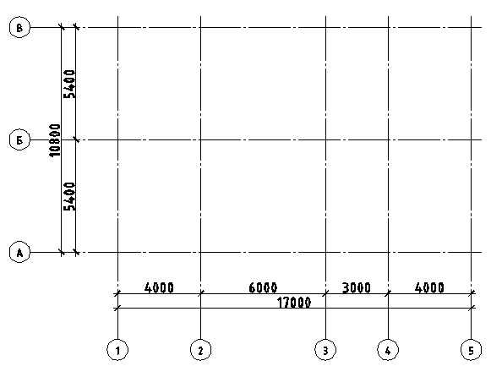

Вариант 7 Вариант 8

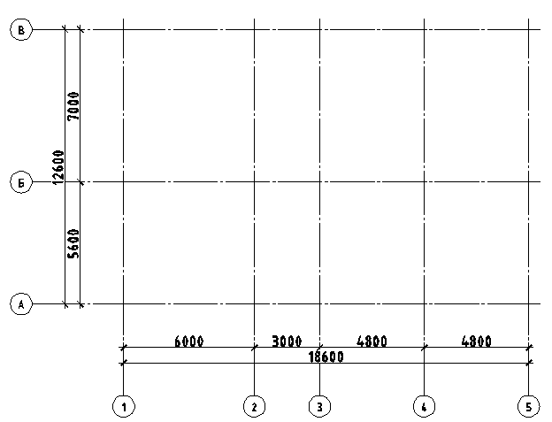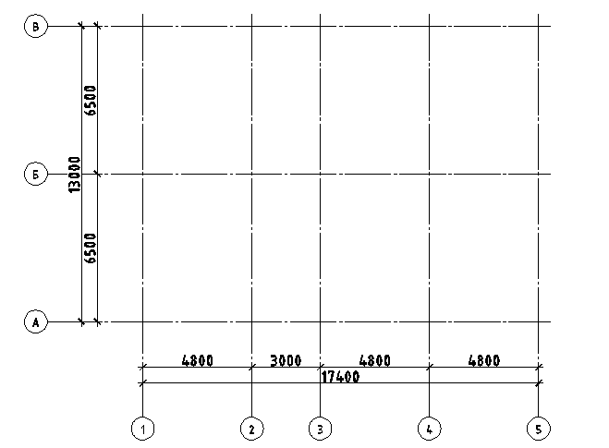

Вариант 9 Вариант 10
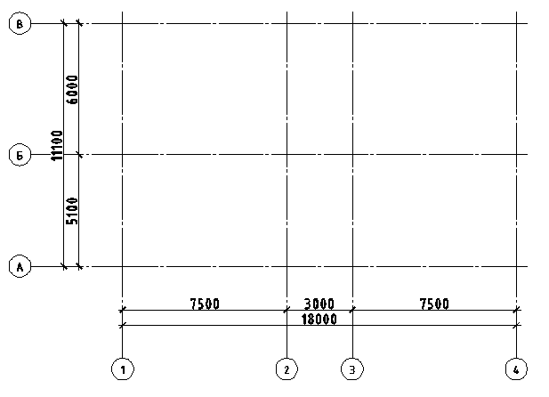

Вариант 11 Вариант 12

Вариант 13 Вариант 14

Вариант 15

